LAPORAN MAGANG/PRAKTEK KERJA

APLIKASI PELAPORAN PELANGGARAN DI LINGKUNGAN PT GARUDA CYBER INDONESIA BERBASIS WEB



RIDHO SURYA
1710031802135

DOSEN PEMBIMBING
RAHMADDENI, M.Kom

PROGRAM STUDI TEKNIK INFORMATIKA
STMIK Amik Riau 2022
HALAMAN PENGESAHAN I

APLIKASI PELAPORAN PELANGGARAN DI LINGKUNGAN PT GARUDA CYBER INDONESIA BERBASIS WEB

Laporan Magang/Praktik Kerja ini disusun untuk memenuhi persyaratan
akademik Program Studi Teknik Informatika
STMIK Amik Riau

Menyetujui,
Pembimbing Magang/Praktik Kerja

Rahmaddeni, M.Kom
NIDN. 1007128301

Menyetujui,
Ketua Program Studi Teknologi Informatika

Junadhi, M.Kom
NIDN. 1001089001

PEKANBARU

DESEMBER 2022
HALAMAN PENGESAHAN II

APLIKASI PELAPORAN PELANGGARAN DI LINGKUNGAN PT GARUDA CYBER INDONESIA BERBASIS WEB


JL. HR Soebrantas No.188 Panam
Pekanbaru - Riau

Laporan Magang/Praktik Kerja ini disusun untuk memenuhi persyaratan
akademik Program Studi Teknik Informatika
STMK Amik Riau

Menyetujui,
Pembimbing Lapangan Magang/Praktik Kerja

Kemal Aldian Faldano, S.AB

PEKANBARU
DESEMBER 2022

KATA PENGANTAR

Tiada kata yang mewakili perasaan saya saat ini kecuali rasa syukur. Untuk itu, saya ucapkan terima kasih kepada Tuhan atas rahmat-Nya, saya dapat menyusun laporan magang ini dengan baik. Meski mendapatkan kendala, tapi saya bisa melaluinya sehingga laporan magang berjudul “Aplikasi Pelaporan Pelanggaran di Lingkungan PT Garuda Cyber Indonesia Berbasis Web” ini dapat terselesaikan tepat waktu. Oleh karena itu, penulis mengucapkan terima kasih kepada :
- Bapak Susandri, M.Kom., selaku Ketua STMIK Amik Riau.
- Bapak Rahmaddeni, M.Kom., selaku Wakil Ketua I STMIK Amik Riau.
- Bapak Junadhi, M.Kom., selaku Ketua Program Studi Teknik Informatika STMIK Amik Riau.
- Bapak Rahmaddeni, M.Kom., selaku Pembimbing Magang/Praktek Kerja.
- Bapak Bantuan, S.T., selaku CEO PT.Garuda Cyber Indonesia.
- Bapak Kemal Aldian Faldano, S.AB., selaku Koordinator Magang/Praktek Kerja di PT.Garuda Cyber Indonesia.
- Bapak Ilham Rahmadhani, S.T, selaku Pembimbing Projek Magang di PT.Garuda Cyber Indonesia.
- Dan karyawan di PT.Garuda Cyber Indonesia.
Saya menyadari bahwa proposal ini masih banyak kekurangan. Sebagai penulis, saya berharap pembaca bisa memberikan kritik agar tulisan selanjutnya jauh lebih baik. Di sisi lain, saya berharap pembaca menemukan pengetahuan baru dari laporan penelitian ini. Walaupun tulisan ini tidak sepenuhnya bagus, saya berharap ada manfaat yang bisa diperoleh oleh pembaca. Demikian sepatah dua patah kata dari saya. Terima kasih.
Pekanbaru, 5 Desember 2022

Ridho Surya
NIM. 1710031802135

DAFTAR ISI

HALAMAN PENGESAHAN I i
HALAMAN PENGESAHAN II ii
KATA PENGANTAR iii
DAFTAR GAMBAR viii
DAFTAR TABEL x
BAB I PENDAHULUAN 1
1.1 Latar Belakang 1
1.2 Rumusan Masalah 2
1.3 Batasan Masalah 3
1.4 Tujuan 3
1.5 Manfaat 3
1.6 Waktu dan Tempat Pelaksanaan 4
1.7 Sistematika Penyusunan Laporan 4
BAB II LANDASAN TEORI DAN TINJAUAN UMUM PERUSAHAAN 6
2.1 Landasan Teori 6
2.1.1 Aplikasi Website 6
2.1.2 Pelanggaran 6
2.1.3 PHP (Hypertext Preprocessor) 11
2.1.4 Laravel 12
2.1.5 MySQL 14
2.1.6 XAMPP 14
2.1.7 RAD (Rapid Application Development) 15
2.1.7 UML (Unifield Modelling Languange) 16
2.1.8 Use Case Diagram 17
2.1.9 Activity Diagram 18
2.1.10 Class Diagram 19
2.2 Tinjuan Umum Perusahaan 21
2.2.1 Sejarah Instansi 21
2.2.2 Visi dan Misi 22
2.2.3 Struktur Organisasi 23
2.2.4 Deskripsi Pekerjaan 24
2.2.5 Unit Pelaksanaan Kerja Praktik 27
BAB III METODOLOGI PENELITIAN 29
3.1 Metodologi Penelitian 29
3.1.1 Teknik Pengumpulan Data 30
3.2 Perencanaan Syarat-Syarat (Requirement Planning) 30
3.2.1 Analisa Kebutuhan Sistem 30
3.3 Workshop Rapid Application Development 32
3.3.1 Perancangan Sistem 33
3.3.2 Use Case Diagram 33
3.3.3 Activity Diagram 35
3.3.4 Class Diagram 58
3.3.5 Desain Terinci 59
BAB IV HASIL DAN PEMBAHASAN 66
4.1 Hasil dan Implementasi Aplikasi 66
4.1.1 Struktur Database 66
4.1.2 Halaman Login 67
4.1.3 Halaman Pendaftaran Akun 67
4.1.4 Dashboard Administrator 68
4.1.5 Dashboard Karyawan (Pengguna) 72
BAB V KESIMPULAN DAN SARAN 74
5.1 Kesimpulan 74
5.2 Saran 74
DAFTAR PUSTAKA 75
LAMPIRAN 76

DAFTAR GAMBAR

Halaman
Gambar 2.1 Alur RAD 16
Gambar 2.2: Garuda Cyber Indonesia 21
Gambar 2.3: Struktur Organisasi 23
Gambar 3 1: Metodologi Penelitian 29
Gambar 3.2: Use Case Diagram 34
Gambar 3.3: Activity Diagram Login 35
Gambar 3.4: Activity Diagram Register Pengguna 36
Gambar 3.5: Activity Diagram Melaporkan Pelanggaran 37
Gambar 3.6: Activity Diagram Edit Pelaporan Karyawan 38
Gambar 3.7: Activity Diagram Hapus Pelaporan Karyawan 39
Gambar 3.8: Activity Diagram Edit Profil Admin dan Karyawan 40
Gambar 3.9: Activity Diagram Cetak Point Karyawan 41
Gambar 3.10: Activity Diagram Tambah Akun Karyawan 43
Gambar 3.11: Activity Diagram Edit Pengguna (Karyawan) 44
Gambar 3.12: Activity Diagram Hapus Akun Pengguna (Karyawan) 45
Gambar 3.13: Activity Diagram Edit Pelaporan 46
Gambar 3.14: Activity Diagram Hapus Pelaporan 47
Gambar 3.15: Activity Diagram Menampilkan Laporan Pelanggaran Tanggal, Bulan dan Tahun 48
Gambar 3.16: Activity Diagram Menghitung Point Pelanggaran Karyawan 49
Gambar 3.17: Activity Diagram Laporan Pelanggaran Aktif dan Non-Aktif 50
Gambar 3.18: Activity Diagram Filter Pelanggaran Bulan dan Tahun 51
Gambar 3.19: Activity Diagram Non-Aktif Akun Karyawan 52
Gambar 3.20: Activity Diagram Tambah Jenis Pelanggaran 53
Gambar 3.21: Activity Diagram Edit Jenis Pelanggaran 54
Gambar 3.22: Activity Diagram Hapus Jenis Pelanggaran 55
Gambar 3.23: Activity Diagram Cetak Pdf atau Excel Jenis Pelanggaran 56
Gambar 3.24: Activity Diagram Verifikasi Pelaporan 57
Gambar 3.25: Class Diagram Pelaporan Pelanggaran 58
Gambar 3.26: Desain Input Data Karyawan (Pengguna) 59
Gambar 3.27: Desain Input Data Jenis Pelanggaran 60
Gambar 3.28: Desain Input Profil Saya 60
Gambar 3.29: Desain Input Pelaporan Pelanggaran (Karyawan) 61
Gambar 3.30: Desain Input Data Pelaporan (Administrator) 62
Gambar 3.31: Desain Output Dashboard Admin 63
Gambar 3.32: Desain Output Pelaporan 64
Gambar 3.33: Desain Output Pengaturan 64
Gambar 3.34: Desain Output Point 65
Gambar 4.1: Struktur Database 66
Gambar 4.2: Halaman Login 66
Gambar 4.3: Halaman Registrasi 67
Gambar 4.4: Dashboard Administrator 67
Gambar 4.5: Daftar Akun Karyawan 68
Gambar 4.6: Daftar Pelaporan Karyawan 68
Gambar 4.7: Daftar Karyawan Mendapat Point Melebihi Ketentuan 69
Gambar 4.8: Daftar Karyawan Mendapatkan Point Pelaggaran 69
Gambar 4.9 Daftar Jenis Pelanggaran 1 70
Gambar 4.10 Daftar Jenis Pelanggaran 2 70
Gambar 4.11: Daftar Verifikasi Data Pelaporan 71
Gambar 4.12: Pengaturan Profil 71
Gambar 4.13: Daftar Pelaporan Karyawan 72
Gambar 4.14: Daftar Pelanggaran Karyawan Setiap Akunnya 73
DAFTAR TABEL

Halaman
Tabel 2.1: Simbol-simbol Use Case Diagram 17
Tabel 2.2 Simbol-Simbol Activity Diagram 18
Tabel 2.3 Simbol-Simbol Class Diagram 20
Tabel 3.1 Kebutuhan Administrator 31
Tabel 3.2 Kebutuhan Pengguna (Karyawan) 32

BAB I
PENDAHULUAN

1.1 Latar Belakang
Pelanggaran merupakan suatu tindakan atau kebiasaan menyimpang yang melawan aturan dibuat di lingkungan sekitar tanpa memperdulikan orang sekitar. Oleh karenanya peraturan wajib diterapkan disekitar kita agar dapat mengatur jalannya aktifitas secara baik tanpa melanggar peraturan. (Pendapat) Pelanggaran adalah suatu perbuatan yang melawan hukum yang hanya dapat ditentukan setelah hukum atau undang-undang yang mengaturnya.
Tujuan dibuatnya peraturan pelanggaran bertujuan mengatur cara hidup bermasyarakat, membangun rasa tanggung jawab, dan memperkuat kepribadian membangun kebiasan baik, sehingga terciptanya kesadaran diri terhadap lingkungan disekitar terutama menaati peraturan pelanggaran. pelanggaran dapat ditemukan berbagai bidang seperti, sekolah, perguruan tinggi, kepolisian, rumah sakit, perusahaan, hingga di lingkungan masyarakat.
Pelaporan pelanggaran hal yang perlu diperhatikan, bertujuan setiap karyawan menjadi seorang kontribusi penyaluran pelaporan pelanggaran di perusahaan. Hal penting dalam tindakan pelaporan membentuk pribadi karyawan dalam mengembangkan pemahaman peraturan pelanggaran sesuai dengan aturan yang ditetapkan, mewujudkan prilaku baik dan kepedulian sesama karyawan mematuhi tata tertib perusahaan.
Garuda Cyber Indonesia merupakan perusahaan bidang teknologi informasi yang mengembangkan Software-as-a-Service (SaaS) dan menjual beberapa produk seperti, Smart Garuda Kasir, Smart Kampus, Garuda Institute, dan Smart School. Mutu perusahaan untuk menjadikan perusahaan IT yang berbasis pengetahuan dengan standar kelas dunia internasional dan mengembangkan sumber daya setiap anggota yang dapat bersaing dengan perusahaan lain.
Berdasarkan observasi dan wawancara yang dilakukan oleh peneliti selama melakukan kegiatan magang terhadap lingkungan perusahaan Garuda Cyber, pada kenyataannya karyawan masih belum mempunyai rasa kepedulian dilingkungan perusahaan dalam mematuhui peraturan dan kurang adanya kesadaran diri. Berbagai upaya telah dilakukan oleh perusahaan dalam menindak pelaku pelanggaran, dari teguran atasan, hingga memberikan surat peringatan yang dikeluarkan perusahaan bertujuan karyawan mendapatkan efek jera sesuai dengan pelanggaran dilakukannya. Garuda Cyber Indonesia menegakkan kebijakan peraturan pelanggaran ada dua jenis yaitu pelanggaran karyawan dan pelanggaran kebersihan yang dilakukan karyawan berdasarkan peraturan ditetapkan oleh perusahaan. Sistem data pelaporan pelanggaran masih melakukan inputan secara manual, yaitu pencatatan diatas kertas kemudian akan diberikan kepada atasan perusahaan untuk memproses pelanggaran.
Berdasarkan pemikiran ini yang mengugungah perhatian penulis dalam permasalahan untuk membuat wadah penyaluran pelaporan dengan mudah dalam pengelolaan data laporan. Pada penelitian ini penulis mengambil judul : “Aplikasi Pelaporan Pelanggaran di Lingkungan PT Garuda Cyber Indonesia Berbasis Web”.

1.2 Rumusan Masalah
Berdasarkan uraian dari latar belakang yang penulis jelaskan di atas, maka permasalahan yang dikemukakan, yaitu bagaimana membangun aplikasi pelaporan pelanggaran di lingkungan pt garuda cyber indonesia yang memudahkan karyawan dan anak magang untuk melaporkan pelanggaran yang ditemukan.

1.3 Batasan Masalah
Pembatasan suatu masalah digunakan untuk menghindari pelebaran pokok masalah supaya penelitian lebih terarah. Maka penulis membatasai masalahnya sebagai berikut :
- Pada sistem ini dibuat untuk karyawan di PT Garuda Cyber Indonesia.
- Pada sistem ini proses pelaporan pelanggaran dilakukan oleh karyawan yang berada di PT Garuda Cyber Indonesia.
- Pada sistem ini pengiriman pelaporan bersifat rahasia, dimana pelaku pelanggaran tidak megetahui pelapor yang mengajukan laporan.
- Pada sistem ini ada dua kategori jenis pelanggaran yaitu pelanggaran karyawan dan pelanggaran kebersihan.

1.4 Tujuan
Tujuan dilakukannya penelitian ini adalah untuk menghasilkan media aplikasi pelaporan pelanggaran di lingkungan PT Garuda Cyber Indonesia yang berbasis web.

1.5 Manfaat
Manfaat dari penelitian ini adalah :
- Bagi Peneliti : untuk memperluas informasi penulis dalam karya ilmiah tentang “Pelaporan Pelanggaran di Lingkungan PT Garuda Cyber Indonesia”.
- Bagi Karyawan : pengawai akan lebih bertanggung jawab dalam menjaga kebersihan dan tertib lingkungan di kehidupan sehari-hari.
- Bagi Garuda Cyber Indonesia : Hasil penelitian ini dapat menjadi pijakan informasi tentang pelaporan pelanggaran dan meningkatkan kesadaran diri terhadap lingkungan PT Garuda Cyber Indonesia.

1.6 Waktu dan Tempat Pelaksanaan
Berdasarkan Kalender akademik STMIK Amik Riau, maka pada kerja praktek ini mahasiswa mengusulkan untuk melaksanakan kerja praktek mulai tanggal 25 Juli 2022 sampai dengan 22 Desember 2022. Akan tetapi, hal ini tidak menutup kemungkinan apabila pihak PT. GARUDA CYBER INDONESIA memiliki ketentuan tersendiri mengenai waktu yang diberikan kepada saya. Namun besar harapan saya apabila PT. GARUDA CYBER INDONESIA dapat mempertimbangkan usulan tersebut.
Tempat Kerja Praktek dilaksanakan di :
Tempat | : | PT. GARUDA CYBER INDONESIA
Alamat | : | Jl. HR Sorbrantas No.188 Panam, Pekanbaru, Riau
Tanggal | : | 25 Juli 2022 – 22 Desember 2022
Waktu | : | 08.00 s.d. 17.00 WIB

1.7 Sistematika Penyusunan Laporan
Adapun sistematika penulisan dalam pembuatan laporan penelitian ini adalah sebagai berikut :
BAB 1 PENDAHULUAN
Berisi latar belakang masalah; batasan permasalahan; tujuan penelitian; bentuk kegiatan, tempat dan waktu pelaksanaan, dan; sistematika penyusunan laporan.

BAB II LANDASAN TEORI DAN TINJAUAN UMUM PERUSAHAAN
Berisi Teori, landasan, paradigma, cara pandang; Metoda-metoda yang telah ada dan atau akan digunakan; kemudian pada bab ini juga berisi penjelasan tentang profil singkat perusahaan, sejarah singkat, visi dan misi, struktur organisasi, dan unit pelaksanaan magang/ praktik kerja.

BAB III METODOLOGI PENELITIAN
Berisi langkah pelaksanaan penelitian, mulai dari awal masalah sampai solusi yang diberikan. Misal berdasar pada gambaran dari suatu permasalahan dan gambaran umum suatu obyek yang diteliti yaitu mengungkapkan permasalahan yang lebih khusus dari judul kerja praktek mencari alternatif pemecahan masalah, dirancang suatu pemecahannya yang mungkin (berupa pengembangan sistem yang sudah ada atau pembuatan sistem baru).

BAB IV HASIL DAN PEMBAHASAN
Berisi hasil dan pembahasan dari penelitian yang telah dibuat. Bab ini juga mencakup gambar tampilan (interface) dari program serta modul program yang mendukungnya atau bentuk produk yang sudah dihasilkan.

BAB V SIMPULAN DAN SARAN
Berisi simpulan-simpulan yang merupakan rangkuman dari hasil analisis kinerja pada bagian sebelumnya dan bagian ini juga berisi saran-saran yang perlu diperhatikan ber-dasar keterbatasan-keterbatasan yang ditemukan dan asumsi- asumsi yang dibuat selama pengembangan perangkat lunak.
BAB II
LANDASAN TEORI DAN TINJAUAN UMUM PERUSAHAAN

2.1 Landasan Teori
Landasan teori ini telah dipaparkan yang digunakan oleh penulis untuk penelitian ini, termasuk penilitian terkait, definisi, dan teori yang dimuat dalam buku atau makalah ilmiah.

2.1.1 Aplikasi Website
Aplikasi website merupakan menggunakan protokol HTTP, aplikasi di sisi server berkomunikasi dengan client melalui web server. Aplikasi di sisi client umumnya berupa web browser. Jadi, aplikasi berbasis web (client/server-side script) berjalan diatas aplikasi berbasis internet (Setyawan & Munari, 2020a)⁠. Menurut (Rochmawati, 2019a)⁠ Aplikasi website merupakan salah satu contoh aplikasi desain sebagai alat pemasaran. Desain situs web yang baik harus dapat menampilkan informasi dengan jelas. Terutama bagaimana menampilkan antarmuka (interface) sebaik mungkin agar pengunjung situs tidak kebingungan dengan informasi yang ditampilkan. Aplikasi website adalah sebuah aplikasi yang berjalan di sisi server yang kirim melalui internet dan di akses melalui antarmuka web browser oleh pengguna internet.

2.1.2 Pelanggaran
Pelanggaran adalah perbuatan yang dilakukan secara sengaja atau lalai dalam melakukan perbuatan atau tindakan yang bertentangan dengan ketentuan-ketentuan peraturan yang sudah ditetapkan (Darmawanti & Noprisson, 2018). Menurut (Prasetya & Budiawan, 2019) Pelanggaran adalah perbuatan melanggar dan lebih rendah daripada kejatahan. Tidak tegasnya peraturan atau tata tertib yang konsisten akan menjadi penyebab utama terjadinya pelanggaran . Pelanggaran merupakan suatu tindakan. Pelanggaran merupakan suatu tindakan yang tidak sesuai dengan aturan yang ada, baik dalam norma masyarakat atau hukumyang berlakuyang tidak sesuai dengan aturan yang ada,baik dalam norma masyarakat atau hukum yang berlaku (Rusmini, 2022). Berikut jenis pelanggaran di PT Garuda Cyber.

2.1.2.1 Pelanggaran Jabatan Karyawan
Pelanggaran Karyawan adalah perbuatan buruk karyawan yang melanggar peraturan yang tetapkan disebuah institusi, dan bersedia untuk mendapatkan hukuman sesuai dengan perbuatan pelanggar. Menurut (Miftahul Hadi, 2022) pelanggaran karyawan adalah kegiatan yang dilakukan oleh security dan karyawan sebagai pelaku utama kegiatan.
- Mencuri Fasilitas Kantor
Mencuri adalah “profesi‟, sehingga ada istilah pencuri spesialis motor, spesialis toko, spesialis rumah dan lain sebagainya. Mereka memenuhi kebutuhan hidup sehari-hari dari kegiatan mencuri sehingga sangat merugikan bagi masyarakat umum, dan sebagian besar dari mereka memang tidak mempunyai sumber mata pencaharian lain kecuali dari kegiatan mencuri (Hartono et al., 2021). fasilitas kantor merupakan hal terpenting menunjang pekerjaan karyawan tugas, menyalahgunakan fasilitas kantor dapat mengakibatkan pelanggaran yaitu pencurian. Penanganan pencurian fasilitas kantor perusahaan garuda cyber dengan melihat rekaman CCTV dan melakukan pengecekan pelaku, kemudian atasan bisa mengeluarkan surat peringatan kepada karyawan.
- Bermain Hp Saat Jam Kerja
Handphone adalah sebuah perangkat telekomunikasi elektronik yang mempunyai kemampuan dasar yang sama dengan telepon fixed line sehingga konvesional namun dapat dibawa kemana-mana (portable) dan tidak perlu disambungkan dengan jaringan telepon menggunakan kabel (nirkabel, wireless) (Laka, 2020). bermain handphone adalah kegiatan menyenangkan yang dapat menghabiskan waktu. Seorang karyawan penting membagi waktu pekerjaan dan waktu luang, agar pekerjaan tidak menumpuk maupun mencapai deadline. Penaganan dilakukan perusahaan garuda cyber atasan langsung memberikan teguran berupa secara lisan dan tertulis kepada karyawan.
- Bertengkar dengan Rekan Kerja
Rekan kerja pada dasarnya adalah seperti keluarga dalam arti terbatas pada hal-hal yang bersinggungan dengan pekerjaan di tempat kerja (Sunarta, 2019). hubungan antara rekan kerja merupakan indikator penting dalam menjalin hubungan harmonis tanpa saling menyalahkan satu sama lain, faktor utama memperngarhui karyawan tetap bertahan di perusahaan yaitu merasakan kebersamaan seperti keluarga. Sebaliknya beberapa karyawan kurang memahami atau menangkap sebuah informasi yang diberikan oleh rekan kerja, terkadang masalah kecil dapat menjadikan hubungan kurang sehat antar karyawan. Garuda cyber memberikan penanganan menjadi penengah antara karyawan dengan jalan bermusyarawah.
- Menjual Data Perusahaan
Data merupakan komponen utama dari pembentukan informasi perusahaan . Semua data yang disimpan perusahaan hal terpenting untuk dijaga apabila dibutuhkan pemgambilan keputusan. Oleh sebab itu biasanya pengelelolan data salah satu kebutuhan primer. jika pengolahan data dipandang sebagai kebutuhan primer oleh perusahaan. Pengelolaan data yang buruk dapat mengakibatkan tidak tersedianya data penting yang digunakan untuk menghasilkan informasi yang diperlukan dalam pengambilan keputusan. Menurut (Andaru, 2018) Data merupakan suatu sumber yang sangat berguna bagi hampir disemua organisasi. Dengan tersedianya data yang melimpah, maka masalah pengaturan data secara efektif menjadi suatu hal yang sangat penting dalam pengembangan sistem informasi manajemen. Pemilihan karyawan harus berhati-hati dalam melakukan tugas kewajiban, jika karyawan tersebut memiliki hak akses data sepenuhnya dan juga seorang yang tidak bertanggung jawab bisa mengakibatkan penjualan data perusahaan. Penaganan dari Garuda cyber langsung memberikan perigatan tegas berupa melaporkan kepada pihak berwajib untuk dibawa kejalur hukum dan memberhentikan karyawan secara tidak hormat.
- Terlambat Menyelesaikan Tugas Pekerjaan
Terlambat adalah yang tidak sesuai dengan waktu yang ditetapkan. Kebiasaan terlambat adalah semua perilaku seseorang yang dilakukan secara perlahan-lahan sehingga tidak sesuai dengan waktunya atau lewat dari waktu yang telah ditentukan dan dapat diamati secara langsung oleh pihak luar dan perilaku ini dilakukan secara terus-menerus (Noviani, 2020). menyelesaikan pekerjaan merupakan kewajiban dari setiap karyawan, target perlu ditentukan supaya project atau tugas dapat diselesaikan dengan baik dan tepat waktu. Garuda cyber memperhatikan masalah keterlambatan, dampak buruk dari lambatnya penyelesaian tugas, bisa membuat pelanggan tidak ingin bekerja sama kembali. Penerapan peraturan keterlambatan akan dikenakan denda dan teguran.

2.1.2.2 Pelanggaran Kebersihan
Pelanggaran kebersihan adalah perilaku yang me-nyimpang untuk melakukan tindakan menurut kehendak sendiri tanpa memperhatikan peraturan yang ada (Putri et al., 2021)⁠. Menurut (Laurensius Arliman S, 2018)⁠ pelanggaran kebersihan atau lingkungan adalah kategori hukum yang bersifatnya luas yang mencangkup hukum yang secara khusus menunjuk persoalan-persoalan lingkungan dan secara umum hukum yang secara langsung menunjuk pada dampak atas persolan-persoalan lingkungan. Menurut (Widagdo et al., 2018)⁠ aplikasi website merupakan kumpulan komponen yang terdiri dari teks, gambar, suara animasi sehingga merupakan media informasi yang menarik dan sangat dimininati untuk dipergunakan sebagai media berbagi informasi. Dari kesimpulan penelitian bahwa pelanggaran kebersihan merupakan perbuatan menyimpang oleh seseorang yang melakukan pelanggaran seolah-olah tanpa ada kesadaran terhadap di sekitar lingkungan.
- Buang Sampah Sembarangan
Sampah adalah sesuatu bahan yang berasal dari kegiatan manusia yang tidak digunakan, bahkan tidak disenangi sehingga dibuang. Saat ini sampah menjadi permasalahan bagi masyarakat bahkan sudah menjadi isu lingkungan secara global (Syaiful & Hayati, 2021) . Menurut (Marpaung et al., 2022) Sampah adalah sesuatu yang tidak lagi digunakan atau dibuang yang berasal dari sisah kegiatan manusia. Dilingkungan perusahaan juga kerap sering ditemukan permasalahan ini, untuk menanggulangi masalah buang sampah perusahaan bisa membuat peraturan dan pelanggaran. Garuda cyber telah melakukan penaganan pelanggaran buang sampah sembarangan berupa teguran kepada karyawan.
- Kerapian
Kerapian adalah suatu sikap pandang tentang keteraturan, keberesan, ketertiban dan ke-api-kan (Kuswantoro, 2018). Menurut (Selfianita, 2021) Kerapian adalah keahlian, kekuatan, baik yang belum terwujud ataupun yang sudah terwujud, yang dipunyai seorang namun belum seluruhnya nampak ataupun digunakan dengan optimal. Kerapian juga sebagai kepribadian seseorang dalam mengelola diri sendiri dan lingkungan sekitar. Di sebuah perusahaan seorang karyawan harus mampu menjaga kerapian selama jam kerja berlangsung, selain enak dipandang, dampak positif mengerjakan tugas pekerjaan menjadi lebih baik. Garuda cyber menetapkan peraturan kerapian terhadap karyawan mereka, agar karyawan tidak sembarangan melanggarnya. Apabila peraturan tersebut dihiraukan, atasan memberikan teguran kepada karyawan.
- Parkir Sembarangan
Parkir adalah berhenti dan ditinggalkannya kendaraan oleh pengendara untuk sementara waktu pada suatu ruang tertentu (Maskurdianto, 2019). Parkir sembarang merupakan suatu kondisi dimana meletakkan kendaraan disembarang tempat, sehingga menimbulkan parkir menjadi tidak teratur dan semrawut. Salah satu penyebab kelalaian karyawan adalah tidak ingin merapatkan kendaraan, sehingga kendaraan memiliki ruang jarak kiri dan kanan yang menimbulkan dampak parkir menjadi panjang dari sebelumnya. Parahnya memaksakan kendaraan diletakan disembarang tempat. Garuda cyber menanggulangi masalah ini berupa peringatan secara langsung kepada karyawan.
- Mengenakan Kaos Oblong
Kaus oblong atau sering dikenal dalam bahasa inggris T-Shirt adalah jenis pakaian yang memiliki bentuk huruf T. penggunaan kaus oblong sering dikenakan saat melakukan aktifitas santai diluar rumah. Garuda cyber menetapkan peraturan dilarang mengenakan kaus oblong ketika berada dikantor. Bahwa pemakaian kaus oblong merupakan pakaian tidak sopan didalam perusahaan. Supaya karyawan tidak mengenakan baju kaus, peraturan diterapkan telah berjalan dengan baik. Bila nyata melakukan melanggar akan dikenakan teguran dari atasan.
- Menggenakan Sandal Jepit
Sandal jepit adalah salah satu jenis alas kaki sederhana yang banyak digunakan orang. Penggunaan sendal jepit terasa nyaman, tetapi tempat penggunaannya harus diperhatikan, khusus dalam sebuah perusahaan hal terpenting untuk menaati aturan. Beberapa karyawan ada mengenakan sendal jepit dalam pekerjaan, garuda cyber dengan tegas mengingatkan kepada karyawan mereka, apabila ada melanggar peraturan ditegur langsung hingga dikenakan denda.

2.1.3 PHP (Hypertext Preprocessor)
PHP adalah salah satu bahasa pemograman yang berjalan di sisi server side (kode yang tidak dapat dilihat oleh pengguna), juga bersifat open source yang kembangkan untuk membuat website secara dinamis. Menurut (Supono & Putratama, 2018)⁠ mengemukakan bahwa “PHP (PHP: hypertext preprocessor) adalah suatu bahasa pemrograman yang digunakan untuk menterjemahkan basis kode program menjadi kode mesin yang dapat dimengerti oleh komputer yang bersifat server-side yang ditambahkan ke HTML”.
PHP Dapat digunakan oleh semua sistem operasi seperti, Linux, Unix, Microsoft Windows, MAC OS, RISC OS. Selain itu PHP mendukung berbagai web server, seperti Apachar, Microsoft Internet Information.
Kelebihan PHP
- Bahasa pemograman PHP adalah bahasa script yang tidak dapat melakukan sebuah kompilasi dalam penggunannya.
- Web server yang mendukung PHP dapat ditemukan dimana-mana dari mulai apache, IIS, Lighttp, hingga Xitami dengan konfigurasi yang relatif mudah.
- Dalam sisi pemahaman, karena banyaknya rilisan dan developer yang siap membantu dalam pengembangan.
- Dalam sisi pemahaman, PHP adalah bahasa scripting yang paling mudah karena memiliki referensi yang banyak.
Kekurangan PHP
- Tidak ideal jika untuk pengembangan skala besar.
- PHP memiliki kelemahan dari segi keamanan. Jadi programmer harus jeli dalam melakukan pengamanan menggunakan bahasa pemograman PHP.
- Jika kode php tidak di encoding, kode dapat dibaca oleh semua orang dan untuk meng-encoding-nya dibutuhkan tool berbayar dari Zend.

2.1.4 Laravel
Laravel adalah sebuah framework PHP yang dirilis di bawah lisensi MIT, dibangun dengan konsep MVC(model view controller). Laravel adalah pengembangan website berbasis MVP yang ditulis dalam PHP yang dirancang untuk meningkatkan kualitas perangkat lunak dengan mengurangi biaya pengembangan awal dan biaya pemeliharaan, dan untuk meningkatkan pengalaman bekerja dengan aplikasi dengan menyediakan sintaks yang ekspresif, jelas dan menghemat waktu (Hermanto, 2019)⁠.
Menurut (Laaziri et al., 2019a)⁠ dalam artikelnya yang berjudul “A Comparative study of PHP frameworks performance”, laravel mempunyai keunggulan dibandingkan dengan Symfony dan CodeIgniter. Laravel mempunyai permintaan per detik (request per second) tertinggi dibandingkan Symfony dan CodeIgniter. Laravel juga mempunyai penggunaan memori (memory usage) terendah dibandingkan Symfony dan CodeIgniter. Selain dua hal itu, laravel juga unggul pada waktu respon (response time). Laravel mencatat response time terendah dibandingkan dengan Symfony dan CodeIgniter. Namun, laravel mempunyai kekurangan dibandingkan kedua framework lain, yaitu dalam hal jumlah file (numbers of file). Dalam penjelasan penelitian diatas, dapat disimpulkan Laravel merupakan salah satu framework bahasa pemograman PHP yang mempunyai syntax yang elegan dan rapi. Framework ini dapat membantu mengembangkan aplikasi website dengan waktu cukup relatif cepat. Memiliki konsep MVC (Model View Controller) memungkinkan setiap logika bisnis dan pengelolaan logika database dapat dipisahkan.
Menurut (Sunardi, 2019)⁠ menjelaskan perbandingan framework laravel dan slim. Penulis menjelaskan bahwa laravel baik digunakan untuk proyek dengan skala besar. Hal ini dikarenakan laravel akan memudahkan pengembang untuk mengorganisir banyak function dan library. Namun, karena hal itu laravel lebih sulit digunakan dibandingkan slim. Hal ini dikarenakan laravel lebih kompleks jika dibandingkan dengan slim. Dalam hal keamanan, laravel juga sangat bagus dan direkomendasikan jika dibandingkan dengan slim.

2.1.5 MySQL
Mysql adalah DBMS yang open source dengan dua bentuk lisensi, yaitu Free Software (perankat lunak bebas) dan Shareware (perangkat lunak berpemilik yang penggunaannya terbatas). Jadi MySQL adalah database server yang gratis dengan lisensi GNU General Public License (GPL) sehingga dapat anda pakai untuk keperluan pribadi atau komersial tanpa harus membayar lisensi yang ada (Fitri et al., 2020)⁠. Menurut (Dhika et al., 2019a)⁠ MySQL adalah “sebuah perangkat lunak yang terdapat didalam sistem manajemen basis data SQL (database management system) atau yang biasa disebut DBMS yang multithread, multi-user, dengan sekitar 6 juta instalasi di seluruh dunia”. Menurut (Enterprise, 2018a)⁠ mysql merupakan server yang melayani database untuk membuat dan mengelola database. Kita dapat mempelajari pemograman khusus yang disebut query (perintah) SQL. Database sendiri dibutuhkan jika kita ingin menginput data dari user menggunakan form HTML untuk kemudian diolah PHP agar bisa disimpan ke dalam database MySQL. Dari pernyataan diatas disimpulkan mysql adalah sebuah database relasional yang dapat mengelola table yang saling terhubung satu sama lain, mysql menyediakan layanan gratis dengan fitur yang dapat mengembangkan perangkat lunak.

2.1.6 XAMPP
XAMPP adalah perangkat lunak bebas, yang mendukung banyak sistem operasi, merupakan kompilasi dari beberapa program. Fungsinya adalah sebagai server yang berdiri sendiri (localhost), yang terdiri atas program Apache HTTPServer, MySQLdatabase, dan penerjemah bahasa yang ditulis dengan bahasa pemrograman PHP dan Perl. Nama XAMPP merupakan singkatan dari X (empat sistem operasi apapun), Apache, MySQL, PHP dan Perl. Program ini tersedia dalam GNU General Public License dan bebas, merupakan web server yang mudah digunakan yang dapat melayani tampilan halaman web yang dinamis. Untuk mendapatkanya dapat mendownload langsung dari web resminya (T.Amiruddin, 2019)⁠. Menurut (Putra & Nita, 2019a)⁠ XAMPP merupakan software server apache di mana memiliki banyak keuntungan seperti mudah untuk digunakan, tidak memerlukan biaya serta mendukung pada instalasi Windows dan Linux. Hal ini juga didukung karena dengan instalasi yang di lakukansatu kali tersedia MySQL, apache web server, Database server PHP support. Dari kesimpulan diatas XAMPP merupakan perangkat lunak gratis yang dapat membantu membuat web server secara lokal (komputer sendiri). Saling terkait dengan bahasa pemograman PHP untuk membuat aplikasi website maupun mobile. Xampp juga memiliki fitur apache, mysql, filezilla, mencury, dan tomcat.

2.1.7 RAD (Rapid Application Development)
Rapid Application Development adalah suatu pendekatan berorientasi objek terhadap pengembangan sistem yang mencakup suatu metode pengembangan serta perangkat perangkat lunak. Rapid Application Development bertujuan mempersingkat waktu yang biasanya diperlukan dalam siklus hidup pengembangan sistem tradisional antara perancangan dan penerapan suatu sistem informasi (Universitas Bina Sarana Informatika et al., 2021). Menurut (Sagala, 2018) Rapid Application Development (RAD) atau rapid prototyping adalah model proses pembangunan perangkat lunak yang tergolong dalam teknik inkremental (bertingkat). Rapid Application Development (RAD) menekankan pada siklus pembangunan pendek, singkat, dan cepat.Waktu yang singkat adalah batasan yang penting untuk model ini. Rapid Application Development (RAD) menggunakan metodeiteratif (berulang) dalam mengembangkan sistem dimana working model (model kerja) sistem dikonstruksikan diawal tahap pengembangan dengan tujuan menetapkan kebutuhan (requirement) pengguna. Model kerja digunakan hanya sesekali saja sebagai basis desain dan implementasi sistem akhir. Berikut tahapan dari RAD pada gambar.
- Perencanaan Syarat yang terdiri dari analisis kebutuhan sistem dan mengidentifikasi tujuan informasi.
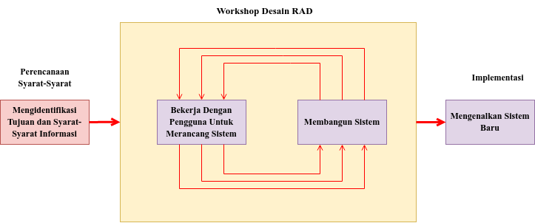Gambar 2.1 Alur RAD
- Workshop Desain RAD merupakan perancangan yang melibatkan pengguna dalam proses desain dan melakukan perbaikan, apabila terdapat ketidaksesuaian perancangan sistem.
- Implementasi merupakan tahapan mengembangkan desain program yang telah disetujui, disepakati, serta dikenalkan kepada pengguna Garuda Cyber Indonesia.

2.1.7 UML (Unifield Modelling Languange)
Unified modelling language adalah bahasa pemodelan untuk sistem atau perangkat lunak yang berorientasi objek dan digunakan untuk penyederhanaan permasalahan-permasalahn yang kompleks sedemikian rupa sehingga lebih mudah dipelajari dan dipahami (Hendini, 2016). Diagram-diagram UML terdiri dari Use Case Diagram, Class Diagram, Sequence Diagram, Activity Diagram, Collaboration Diagram, Component Diagram, Deployment Diagram, Package Diagram, Statechart Diagram.
Menurut (Abdillah et al., 2019a)⁠ UML merupakan “Unified Modeling Language atau lebih sering dikenal dengan sebutan UML, adalah salah satu metode dalam teknik rekayasa perangkat lunak yang digunakan untuk menggambarkan alur dan cara kerja sistem, fungsi, tujuan dan mekanisme kontrol sistem tersebut. Dengan melihat desain diagram sistem perangkat lunak, pengguna akan lebih mudah memahami prosedur sistem yang lebih spesifik”. Perancangan “Aplikasi Pelaporan Pelanggaran di Lingkungan PT. Garuda Cyber Indonesia Berbasis Web”, menggunakan 3 (tiga) diagram dalam pemodelan sistem, antara lain.

2.1.8 Use Case Diagram
Use Case Diagram Merupakan diagram yang bekerja dengan cara mendeskripsikan tipikal interaksi antara user (pengguna) sebuah sistem dengan suatu sistem tersendiri melalui sebuah cerita bagaimana sebuah sistem dipakai. Use case diagram terdiri dari sebuah aktor dan interaksi yang dilakukannya, aktor tersebut dapat berupa manusia, perangkat keras, sistem lain, ataupun yang berinteraksi dengan sistem (Kurniawan, 2020a)⁠. use case diagram adalah diagram pemodelan yang mendeskripsikan alur interaksi pengguna dalam mengakses sistem yang digunakan.
Tabel 2.1 Simbol-simbol Use Case Diagram
No | Simbol | Nama | Deskripsi
1 |  | Actor | Menspesifikasikan himpuan peran orang, system, atau yang pengguna mainkan ketika berinteraksi dengan use case.
2 | 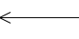 | Generalization | Hubungan dimana objek anak (descendent) berbagi perilaku dan struktur data dari objek yang ada di atasnya objek induk (ancestor).
3 |  | Include | Menspesifikasikan bahwa use case sumber secara eksplisit.
4 | 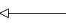 | Extend | Menspesifikasikan bahwa use case target memperluas perilaku dari use case sumber pada suatu titik yang diberikan.
5 |  | Association | Apa yang menghubungkan antara objek satu dengan objek lainnya.
6 |  | System | Menspesifikasikan paket yang menampilkan sistem secara terbatas.
7 |  | Use Case | Deskripsi dari urutan aksi-aksi yang ditampilkan sistem yang menghasilkan suatu hasil yang terukur bagi suatu actor.

2.1.9 Activity Diagram
Activity Diagram adalah menggambarkan workflow (aliran kerja) atau aktifitas dari sebuah sistem atau proses bisnis atau menu yang ada pada perangkat lunak. Yang perlu diperhatikan disini adalah bahwa diagram aktifitas menggambarkan aktifitas sistem bukan apa yang dilakukan aktor, jadi aktifitas yang dapat dilakukan oleh sistem (Aditya et al., 2021)⁠. Menurut (Fadila et al., 2021a)⁠ Activity Diagram adalah teknik untuk mendeskripsikan logika prosedural, dan aliran kerja dalam banyak kasus. Beberapa penjelasan diatas activity diagram merupakan alur kerja sebuah aplikasi yang sedang di kembangkan secara terstruktur, juga menggambarkan aktifitas dilakukan oleh sistem.

Tabel 2.2 Simbol-Simbol Activity Diagram
NO | Simbol | Nama | Deskripsi
1 |  | Activity | Memperlihatkan bagaimana masing-masing kelas antarmuka saling berinteraksi satu sama lain
2 |  | Start | Menggambarkan memulai aktifitas
3 |  | Stop | Menggambarkan berhentinya aktifitas
4 |  | Control Flow | Koneksi antara activity yang saling terhubung.
5 |  | Decision | Menggambarkan keputusan
6 | 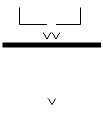 | Join | Menggabungkan dua activity yang masuk, dimana hanya satu activity yang digabungkan menjadi satu.

2.1.10 Class Diagram
Class diagram adalah diagram yang dibuat pada tahap desain suatu perangkat lunak. Pengukuran kualitas desain diagram kelas dari perangkat lunak yang akan dibangun dapat mengurangi revisi-revisi yang mungkin terjadi di kemudian hari (Apriadi et al., 2019). Menurut (Rinaldi, 2019) Class diagram adalah sebuah spesifikasi yang jika diinstansiasi akan menghasilkan sebuah objek dan merupakan inti dari pengembangan dan desain berorientasi objek. Class diagram menggambarkan keadaan (atribut/properti) suatu sistem, sekaligus menawarkan layanan untuk memanipulasi keadaan tersebut (metoda/fungsi). Class diagram menggambarkan struktur dan deskripsi class, package dan objek beserta hubungan satu sama lain seperti containment, pewarisan, asosiasi, dan lain-lain.
Tabel 2.3 Simbol-Simbol Class Diagram
No | Simbol | Nama | Deskripsi
1 |  | Asosiasi/assocoation | Relasi antar kelas dengan makna umum, asosiasi biasanya juga disertai multiplicity
2 |  | Asosiasi/assocoation | Relasi antarkelas dengan makna kelas yang satu digunakan oleh kelas yang lain, asosiasi biasanya juga disertai multiplicity
3 |  | Generalisasi | Relasi antarkelas dengan makna generalisasi-spesialisasi (umum-khusus)
4 |  | Kebergantungan/dependency | Relasi antarkelas dengan kebergantungan antarkelas
5 |  | Agregasi/aggregation | Relasi antarkelas dengan makna whole-part

2.2 Tinjuan Umum Perusahaan
2.2.1 Sejarah Instansi
Gambar 2.2: Garuda Cyber Indonesia

Garuda Cyber Indonesia adalah perusahaan yang bergerak dibidang Teknologi lnformasi. Garuda Cyber didirikan tahun 2010, dan diresmikan dalam bentuk badan hukum sebagai perusahaan tanggal 19 Oktober 2013.
Kami mempunyai Team yang berpengalaman dibidangnya yang terdiri dari CEO, COO, CFO, CMO, Administration, Project Manajer, Analis, Programer, Multimedia & Desainer. Jumlah SDM puluhan orang, rata rata memiliki pengalaman 3 tahun keatas dan dilatari pendidikan dan pengalaman skillful-engineer, sehingga akan memberikan nilai lebih dalam melengkapi pemberian solusi atas kebutuhan customer.
Dalam memberikan pelayanan kepada customer, Garuda Cyber dilandasi oleh teknologi terbaru, sebuah kombinasi dari analisis, content, design dan fungsionalitas. Sehingga produk yang dihasilkan benar benar memberikan solusi kepada customer.
2.2.2 Visi dan Misi
2.2.2.1 Visi
Adapun Visi PT. Garuda Cyber Indonesia, yaitu :
- Menjadikan perusahaan IT yang berbasis pengetahuan dengan standar kelas dunia internasional tahun 2024.
- Membuat system dengan konsep teknologi baru yang dapat mengundang atau mendatangkan ide-ide baru dari kalangan IT berbakat generasi berikutnya.
- Mampu menjadi perusahaan yang berkontribusi bagi negara dan masyarakat Indonesia.
2.3.2 Misi
Adapun Misi dari PT. Garuda Cyber Indonesia, yaitu :
- Komitmen dalam kualitas layanan terhadap pelanggan.
- Tepat waktu dalam penyelesaian pengerjaan.
- Mengembangkan sumber daya dari setiap anggota.

2.2.3 Struktur Organisasi
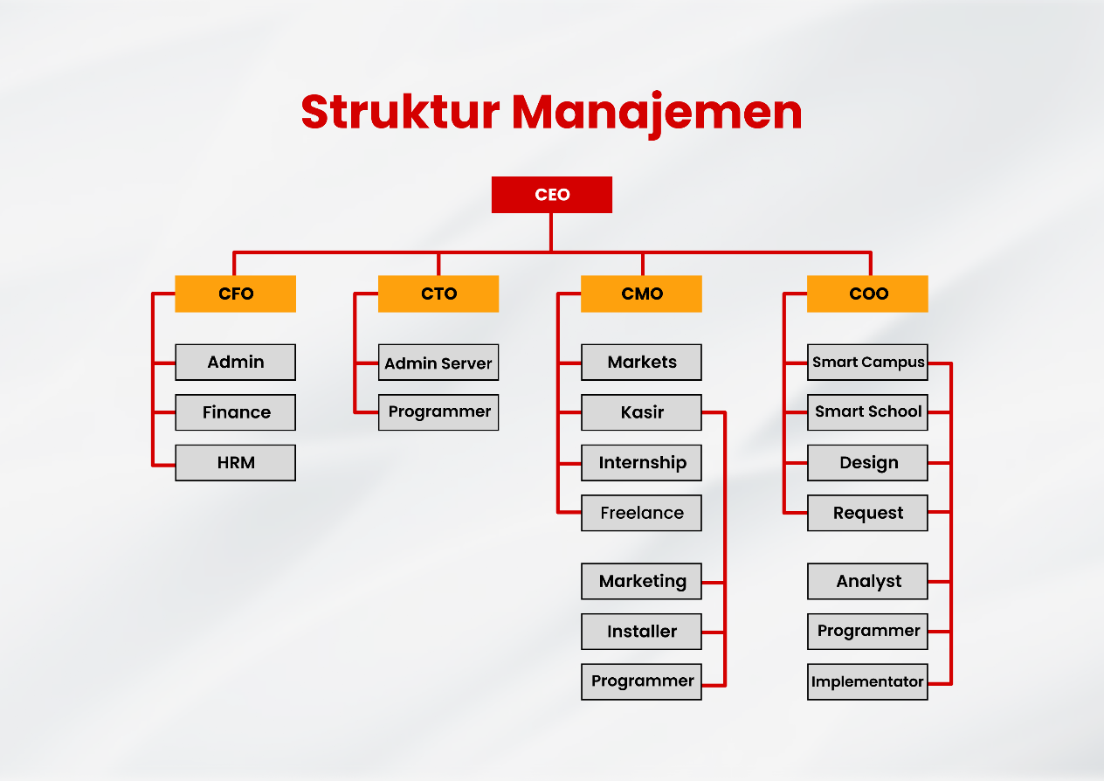Gambar 2.3: Struktur Organisasi

2.2.4 Deskripsi Pekerjaan
Sumber daya manusia di bagi menurut keahlian dan pengalamannya masing masing pembagian divisi dapat di lihat di stuktur organisasi Perusahaan PT. Garuda Cyber Indonesia. Keseluruhan karyawan dalam PT. Garuda Cyber Indonesia terbagi dalam beberapa bagian bidang pekerjaan sesuai dengan keahliannya masing-masing sebagaimana diuraikan di bawah ini, lengkap dengan fungsi dan tugasnya :
- Direktur / CEO
Tugas CEO meliputi berbagai tanggung jawab primer, termasuk membuat keputusan inti sebagai nahkoda perusahaan, memanagemen semua sumber daya yang bisa dimanfaatkan perusahaan untuk menjaring laba, serta menadi jembatan komunikasi antara jajaran direktur dan pihak operasional di dalam perusahaan.
- Direktur Operasional / COO
COO dapat juga disebut Wakil Presiden Operasi. Sebagai yang kedua dalam komando kepada CEO, posisi COO ditugaskan untuk memberikan kepemimpinan, manajemen, dan visi untuk memastikan bahwa bisnis memiliki orang-orang yang efektif, kontrol operasional, dan prosedur administrasi dan pelaporan yang berlaku. COO harus membantu menumbuhkan perusahaan secara efektif dan memastikan kekuatan keuangan dan efisiensi operasinya.
- Chief Marketing Officer / CMO
CMO adalah posisi eksekutif atau pimpinan perusahaan yang bertanggung jawab dalam urusan marketing atau pemasaran.Sebagai salah satu unsur pimpinan, seorang CMO haruslah berkoordinasi dalam menjalankan tugasnya. Hal ini agar berbagai keputusan yang dibuat sesuai dengan visi perusahaan dan tidak tumpang tindih dengan unsur pimpinan lain.
- Chief Technology Officer / CTO
chief technology officer (CTO) adalah eksekutif yang bertanggung jawab atas kebutuhan teknologi organisasi serta penelitian dan pengembangannya. Juga dikenal sebagai Chief Technical Officer, individu ini memeriksa kebutuhan jangka pendek dan jangka panjang organisasi dan menggunakan modal untuk melakukan investasi yang dirancang untuk membantu organisasi mencapai tujuannya. CTO biasanya melapor langsung ke Chief Executive Officer (CEO) perusahaan.

- Chief Financial Officer / CFO
CFO merupakan sebutan bagi pimpinan perusahaan yang memiliki tanggung jawab terhadap segala hal yang bersangkutan dengan bidang keuangan. Tugas dari CFO sendiri yaitu mengurus tentang perencanaan keuangan, melakukan pencatatan, hingga bagian administrasi perusahaan.FO memiliki tanggung jawab kepada CEO dan membantu memberikan keputusan di bidang keuangan. Biasanya, CFO menduduki posisi ketiga dalam struktur kepemimpinan.
- HRM
Tersedia berbagai macam pilihan untuk prospective career. Salah satunya adalah sebagai Human Resources Management (HRM). Pengertian dari Human Resources Management itu sendiri adalah suatu cara yang dibuat untuk mengatur sumber daya (tenaga kerja) yang ada di dalam perusahaan. Sistem tersebut diciptakan untuk memaksimalkan setiap individu secara efektif, sehingga tujuan bersama dapat tercapai.
- Administrasi
Tugas administrasi adalah adalah melakukan perekapan data, mengelola dokumen dan tentunya menyimpannya secara terstruktur. Admin kantor juga perlu membangun hubungan baik dengan setiap karyawan. Karena lagi-lagi bidang yang dikerjakannya ini akan berhubungan dengan karyawan dan manejemen perusahaan.
- Server Admin
Menjadi seorang admin server merupakan hal yang sangat beresiko jika tidak dijalani dengan kejelian dan tanggung jawab. Admin server merupakan orang yang mengatur semua aktifitas server, mulai dari awal dibangun, perawatan sampai perbaikan.Perlu anda ketahui bahwa menjadi admin server bukan perkara yang mudah. Admin server dituntut untuk merawat dan menjaga kinerja server agar tetap berjalan dengan baik. Dalam sebuah perusahaan, peran admin server sangatlah penting.
- Project Manager
Project Manager adalah seseorang yang mempunyai tanggung jawab penuh terhadap tercapainya tujuan dan sasaran proyek dengan mempimpin, merencanakan, mengkoordinasi, dan mengendalikan sumber daya yang ada.

- System Analist
System Analyst atau analis sistem adalah salah satu profesi di bidang teknologi yang berperan dalam pengembangan, pemeliharaan dan pemecahaan masalah infrastruktur teknologi perusahaan digital. Biasanya System Analyst bekerja di dalam perusahaan, institusi ataupun klien independen. Selain sebutan System Analyst . profesi ini juga terkadang dikenal dengan sebutan system architect, IT analyst atau system administrator.
- Programmer
Programmer adalah sebuah jenis profesi atau pekerjaan yang bertujuan untuk membuat sebuah sistem menggunakan bahasa pemrograman. Seseorang yang memiliki skill menulis kode program (syntax) dan merancang sistem, bisa juga disebut programmer. Kode atau bahasa program yang dimaksud seperti Java, Python, Javascript, PHP, dll.
- Multimedia & Desiner
Desainer grafis atau graphic designer adalah pekerjaan yang menciptakan ilustrasi, tipografi, fotografi, atau grafis motion untuk keperluan penerbitan media cetak dan elektronik. Seorang graphic designer harus mampu menciptakan konsep visual secara manual atau dengan menggunakan software komputer. Desainer grafis juga dituntut untuk bisa mengomunikasikan ide-idenya agar menginspirasi dan menginformasikan pesan lewat seni visual termasuk gambar, tulisan, dan grafik.Mereka bisa berkarir di media, industri telekomunikasi, periklanan, fotografi, pendidikan, konstruksi, teknologi informasi, bahkan industri manufaktur seperti tekstil, garmen, mode, otomotif, dan elektronik.
- Marketting
Tugas utama seorang marketing adalah menghasilkan sales atau penjualan dari produk yang dimiliki oleh perusahaan, sehingga perusahaan mendapatkan keuntungan dari setiap produk yang dijual.

2.2.5 Unit Pelaksanaan Kerja Praktik
IT support adalah seorang teknisi di sebuah organisasi atau perusahaan yang bertanggung jawab untuk instalasi, evaluasi dan peningkatan terhadap tiga objek utama yaitu komputer, software, dan pengembangan sistem jaringan atau network system.
Peran dan Tanggung Jawab
- Memeriksa dan memastikan semua komputer yang dipakai user dapat digunakan.
- Memeriksa dan memastikan semua komputer terhubung ke jaringan.
- Memeriksa dan memastikan bahwa aplikasi yang digunakan user dapat berjalan sebagaimana mestinya.
- Memastikan data user di komputer tidak bisa dibaca atau diambil oleh orang tanpa izin.
- Memperbaiki komputer user yang rusak.
- Melakukan update sistem operasi atau aplikasi secara berkala.
- Melakukan backup data.
- Memastikan sistem pendukung seperti printer dan scanner dapat beroperasi.
- Membuat atau merangkai jaringan dan kabel data.
- Menginstal dan konfigurasi antivirus demi keamanan komputer.

BAB III
METODOLOGI PENELITIAN

3.1 Metodologi Penelitian
Penelitian ini menggunakan beberapa metodologi untuk mendapatkan data mengenai aplikasi pelaporan pelanggaran di lingkungan PT Garuda Cyber Indonesia. Berikut merupakan 3 tahapan metode pengembangan alur metodologi penelitian di lihat pada gambar 3.1.
Gambar 3 1: Metodologi Penelitian
Observasi
Wawancara
Perancangan Syarat-Syarat
(Requirement Planning)
Workshop Desain
RAD
Pembangunan
Sistem
Perancangan Sistem
Yang Melibatkan
Pengguna
Implementasi
Kesimpulan
Mulai
Selesai
Studi Literatur

Berdasarkan rangkaian kerja diatas, maka masing-masing tahapan tersebut dijelaskan sebagai berikut :

3.1.1 Teknik Pengumpulan Data
Teknik pengumpulan data yang dilakukan mempersiapkan kebutuhan data yang dibutuhkan sebelum mengembangkan aplikasi pelaporan pelanggaran dilingkungan garuda cyber indonesia yaitu terdiri dari observasi dan wawancara.
- Observasi merupakan aktifitas pengamatan atau melihat perubahan di lingkungan perusahaan garuda cyber indonesia.
- Studi Literatur yaitu kegiatan pemgumpulan data berbagai sumber referensi yang berkaitan dengan peneliti terdahulu.
- Wawancara yaitu teknik percakapan melalui pertanyaan-pertanyaan yang diajukan peneliti kepada HRD garuda cyber indonesia, bertujuan mendapatkan data berupa informasi.

3.2 Perencanaan Syarat-Syarat (Requirement Planning)
Pada tahapan ini merupakan proses identifikasi tujuan sistem dan syarat-syarat pemgambilan data informasi yang ditimbulkan untuk mencapai tujuan dari permasalahan yang ada.

3.2.1 Analisa Kebutuhan Sistem
Analisa kebutuhan sistem merupakan analisa yang dibutuhkan menentukan spesifikasi. Beberapa komponen yang perlu untuk pengembangan sistem hingga sampai diimplementasikan oleh pengguna. Dukungan dari perangkat input dan output dibutuhkan sehingga mengelola masukkan dan pengeluaran yang diinginkan.

- Kebutuhan Perangkat Keras (Hardware)
Perangkat keras yang digunakan minimal membangun aplikasi pelaporan pelanggaran ini adalah :
  - Prosesor : Intel(R) Celeron(R) CPU N3060 @ 1.60GHz
  - RAM : 2GB
  - Hardisk : Minimal 5 GB untuk penyimpanan data
  - Keyboard dan mouse
- Kebutuhan Perangkat Lunak (Software)
Perangkat lunak merupakan aplikasi membantu pengembangan aplikasi pelaporan pelanggaran, bertujuan menyimpan informasi yang dibutuhkan oleh sistem. Berikut perangkat lunak dalam pengaksesan sistem, diantaranya :
  - Sistem Operasi Windows 7,8,10 maupun linux
  - Web Browser
  - Web Server
- Kebutuhan Fungsional
kebutuhan fungsional merupakan kebutuhan yang ditetapkan dengan melihat kebutuhan pengguna berdasarkan analisa kebutuhan sistem sebelumnya.

Tabel 3.1 Kebutuhan Administrator
Kebutuhan | Tujuan
Mengelola data grafik pelanggaran | Memonitoring pelaku pelanggaran berdasarkan bulan saat ini.
Mengelola pelaporan pelanggaran | Menambah, mengubah, menghapus, data pelaporan pelanggaran.
Mengelola filter pelaporan point | Melihat pelaku pelanggaran yang point lebih dari 20 point dan akun dapat dinon-aktifkan.
Mengelola filter pelanggaran | Melihat laporan pelanggaran sedang aktif dan non-aktif, pencarian berdasarkan bulan dan tahun.
Mengelola Jenis Pelanggaran | Menambah, mengubah, menghapus, jenis pelanggaran.
Mengelola Verifikasi Pelanggaran | Memperbarui status pelanggaran dan melihat rincian laporan pelanggaran.
Mengelola Notifikasi | Menampilkan laporan pelanggaran yang dikirim oleh pengguna untuk verifikasi admin.

Tabel 3.2 Kebutuhan Pengguna (Karyawan)
Kebutuhan | Tujuan
Mengelola Pelaporan Pelanggaran | Melaporankan pelaku pelanggaran yang terlihat dilingkungan perusahaan. Juga dapat mengubah, menghapus, dan lihat rincian pelanggaran.
Mengelola Point | Menampilkan pelanggaran yang dilakukan oleh pelaku dan menampilkan peringatan point pelanggaran apabila 20 point.
Profil | Mengubah data diri akun pengguna.
Notifikasi | Menampilkan pesan laporan pelanggaran yang dilanggar.

3.3 Workshop Rapid Application Development
Tahapan kedua ialah workshop desain RAD merupakan tahapan membuat gambaran desain berupa alur proses sistem, dimana perancangan melibatkan pengguna dengan tujuan fitur dibuat sesuai keinginan pengguna.
3.3.1 Perancangan Sistem
Perancangan Sistem adalah gambaran dan pembuatan sketsa suatu langkah-langkah awal dalam mengembangkan sistem untuk mendapatkan suatu hasil akhir dengan mengambil suatu keputusan yang jelas dan tepat. Dalam melakukan pembuatan perancangan dapat meminimalisir kesalahan saat membangun sistem. Aplikasi ini menggunakan bahasa pemrograman PHP. Tampilan aplikasi akan dibuat menarik, mudah dipahami dan dioperasikan oleh karyawan.
Setelah analisis kebutuhan pembuatan aplikasi diuraikan, selanjutnya adalah perancangan sistem dengan menggunakan UML (Unifield Modelling Languange). Dengan menggunakan UML perancangan dilakukkan untuk menguraikan relasi antara pengguna dengan aplikasi. Adapun UML yang digunakan adalah Use Case Diagram, Activity Diagram, dan Class Diagram untuk menjelaskan cara kerja aplikasi.

3.3.2 Use Case Diagram
Secara umum use case diagram merupakan gambaran fungsional dari suatu sistem yang dibuat, sehingga pengguna mengerti kegunaan sistem yang akan dibangun. Use case diagram dalam perancangan aplikasi ini adalah :
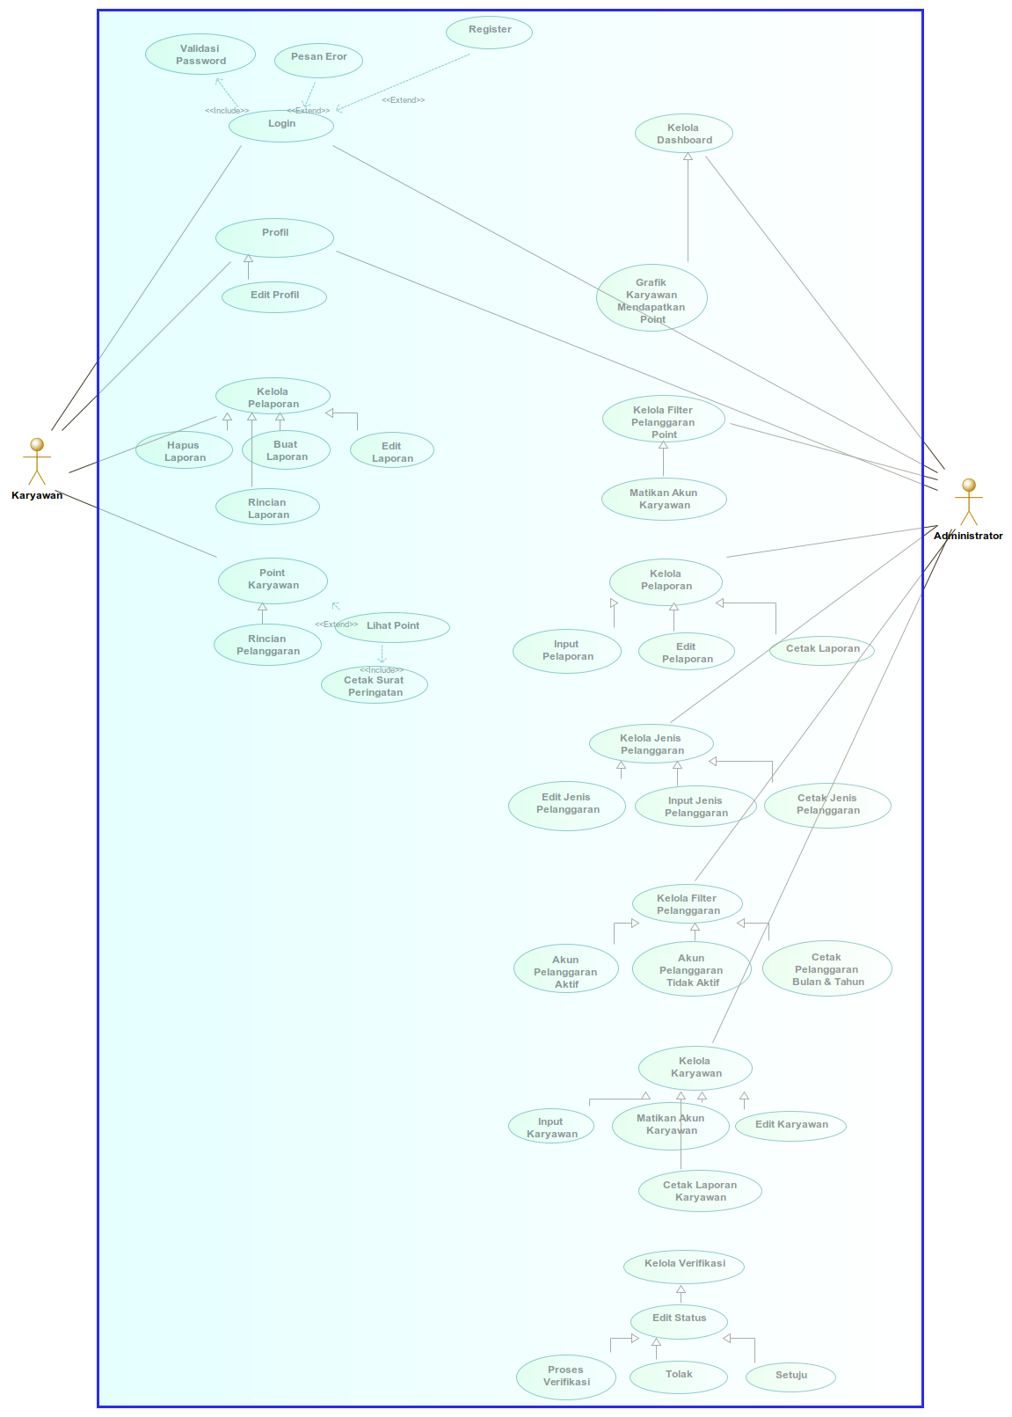Gambar 3.2: Use Case Diagram

3.3.3 Activity Diagram
Activity diagram akan menjelaskan bagaimana proses aplikasi tersebut mulai bekerja sampai aplikasi tersebut selesai digunakan.
3.3.3.1 Peran Akses Pengguna (Karyawan)
Pengguna (Karyawan) merupakan peran akses melaporkan pelanggaran yang terjadi di lingkungan perusahaan.
- Activity Diagram Login
Activity Diagram sistem login, Bagaimana melakukan login melalui website pelaporan pelanggaran, pengguna mengharuskan untuk mengisi formulir email dan password yang telah terdaftar untuk melakukan masuk ke halaman dashboard. Sebelum itu, sistem akan mengecek username dan password sesuai atau tidak, bila benar login berhasil. Bila salah akan redirect ke halaman login. Activity diagram login dapat dilihat pada gambar 3.3 berikut.
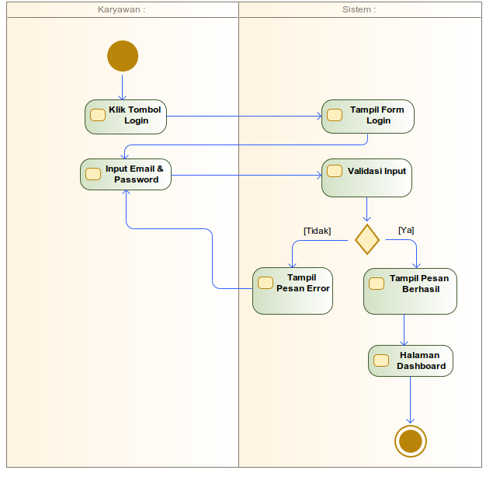Gambar 3.3: Activity Diagram Login
- Activity Diagram Register Pengguna (Karyawan)
Pada activity diagram pendaftaran akun karyawan, bagaimana membuat akun karyawan di website pelaporan pelanggaran, dari mengisi formulir yang di sediakan sesuai kententuan, kemudian akun baru menunggu konfirmasi pengaktifan akun agar dapat login. Activity diagram register pengguna dapat dilihat pada gambar 3.4 berikut.
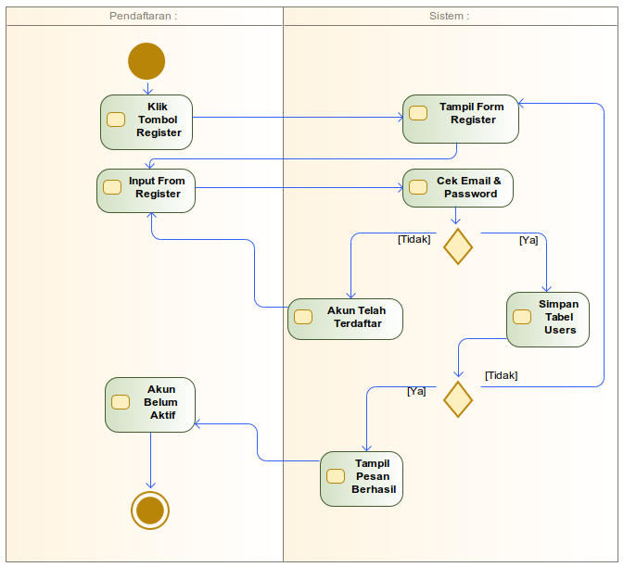Gambar 3.4: Activity Diagram Register Pengguna

- Activity Diagram Melaporkan Pelanggaran
Activity diagram laporan karyawan menggambarkan alur bagaimana karyawan melaporkan pelanggaran yang mereka lihat di lingkungan perusahaan. Setelah mengisi semua formulir, sistem mengecek apakah form input ada yang kosong atau tidak, bila kosong akan di arahkan ke formulir kembali. Activity diagram melaporkan pelanggaran dapat dilihat pada gambar 3.5 berikut.
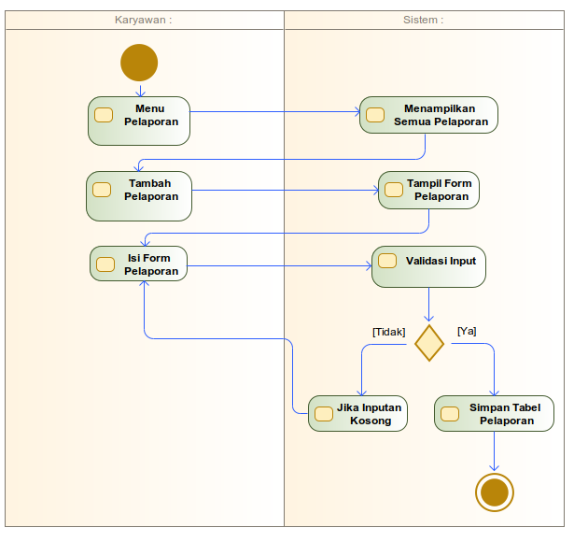Gambar 3.5: Activity Diagram Melaporkan Pelanggaran
- Activity Diagram Edit Pelaporan Karyawan
Diagram aktifitas edit pelaporan karyawan menggambarkan alur mengubah data laporan yang telah di kirim. Sebelum memperbarui laporan, sistem mengecek validasi inputan kosong dan cek format gambar. Apakah sesuai yang ditentukan, bila tidak akan di tolak proses perbarui laporan. Berikut activity diagram edit pelaporan karyawan dapat dilihat pada gambar 3.6.
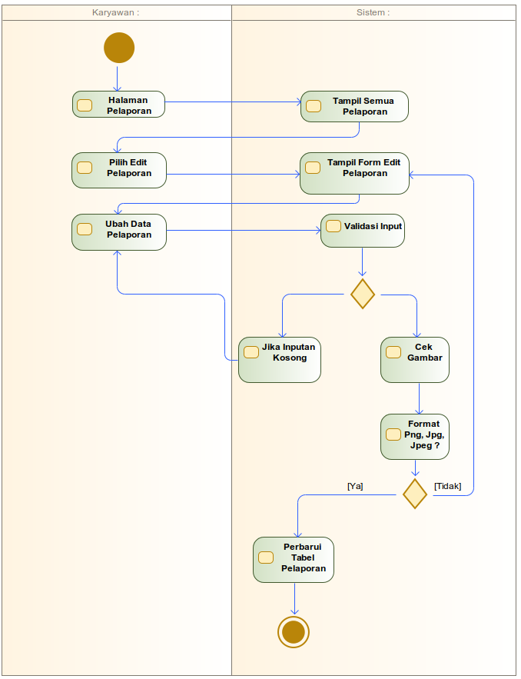Gambar 3.6: Activity Diagram Edit Pelaporan Karyawan
- Activity Diagram Hapus Pelaporan Karyawan
Diagram aktifitas hapus laporan karyawan menggambarkan alur menghapus laporan dari daftar. Saat ingin menghapus laporan, karyawan memilih laporan mana yang akan dihapus. Kemudian karyawan mengeklik tombol icon hapus warna merah, otomatis dialog peringatan muncul. Apakah ingin menghapus lapora ini, iya atau tidak. Bila memilih ya, data terhapus dan sebaliknya. Berikut activity diagram hapus pelaporan karyawan dapat dilihat pada gambar 3.7.
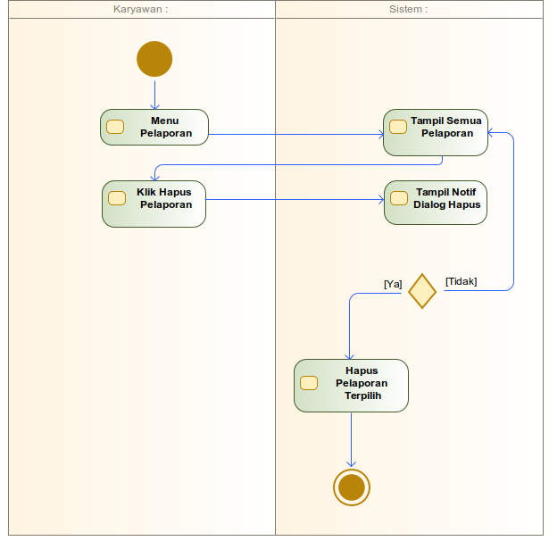Gambar 3.7: Activity Diagram Hapus Pelaporan Karyawan

- Activity Diagram Edit Profil Admin dan Karyawan
Diagram aktifitas profil saya menggambarkan alur mengubah data diri akun karyawan dan admin seperti nama dan foto. Berikut activity diagram profil karyawan dan admin dapat dilihat pada gambar 3.8.
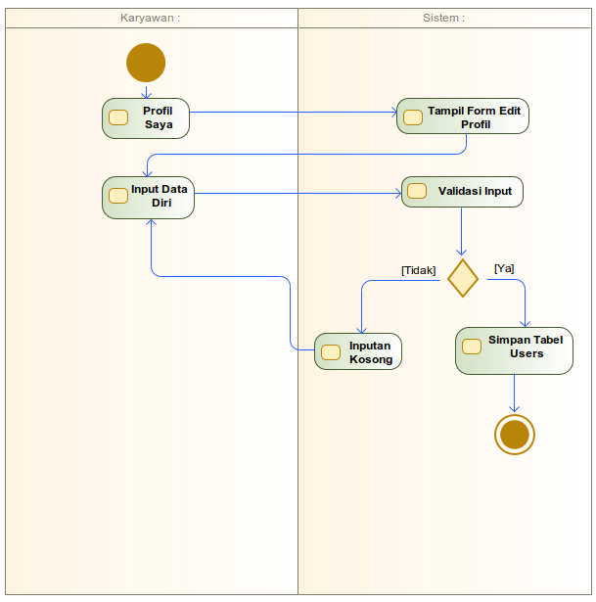Gambar 3.8: Activity Diagram Edit Profil Admin dan Karyawan

- Activity Diagram Cetak Point Karyawan
Diagram aktifitas cetak point karyawan menggambarkan alur rekapan laporan point berupa surat peringatan kepada karyawan. Berikut activity diagram cetak point karyawan dapat dilihat pada gambar 3.9.
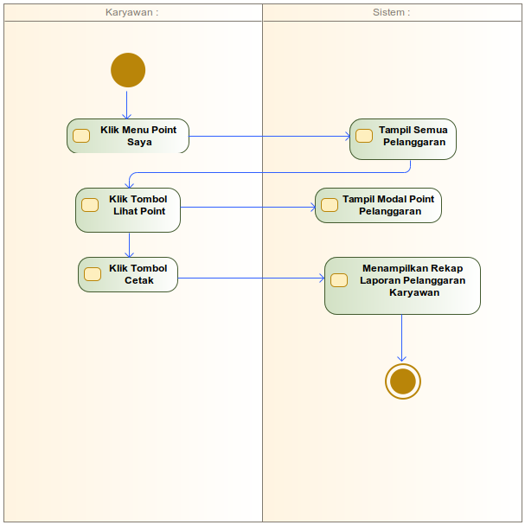Gambar 3.9: Activity Diagram Cetak Point Karyawan

3.3.3.2 Peran Administrator
Admin merupakan peran akses yang memegang kendali penuh sistem, dapat mengelola, mengedit fitur sesuai diinginkan, dan memutuskan masalah pelaporan pelanggaran di perusahaan.
- Menu Pengguna (Karyawan)
Menu pengguna berfungsi untuk mengelola semua akun karyawan seperti menambahkan, mengedit, menghapus, dan mencetak.
- Activity Diagram Tambah Akun Karyawan
Diagram aktifitas tambah akun menggambarkan proses membuat akun karyawan melalui admin. Kemudian admin mengisi formulir dan menentukan akses yang dibutuhkan oleh karyawan. Berikut activity diagram cetak point karyawan dapat dilihat pada gambar 3.10.
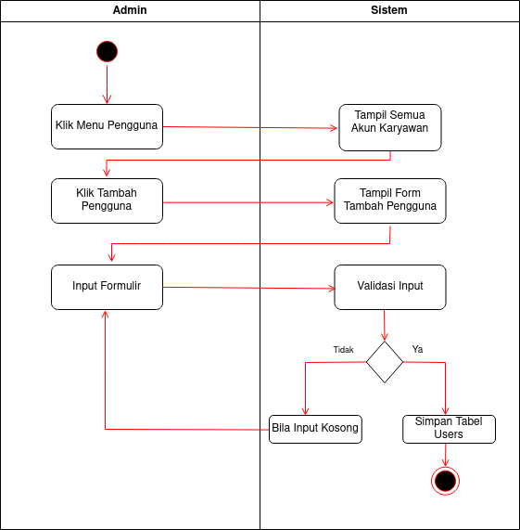Gambar 3.10: Activity Diagram Tambah Akun Karyawan
- Activity Diagram Edit Pengguna (Karyawan)
Diagram aktifitas edit data diri karyawan menggambarkan alur proses pengeditan data diri, seperti nama lengkap, kata sandi, dan foto. Berikut activity diagram cetak point karyawan dapat dilihat pada gambar 3.11.
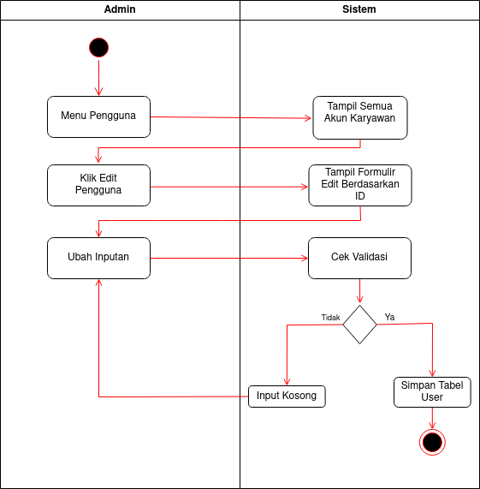Gambar 3.11: Activity Diagram Edit Pengguna (Karyawan)
- Activity Diagram Hapus Akun Pengguna (Karyawan)
Diagram aktifitas hapus akun karyawan menggambarkan proses menghapus akun karyawan yang telah tidak ada di daftar karyawan aktif di perusahaan. Berikut activity diagram cetak point karyawan dapat dilihat pada gambar 3.12.
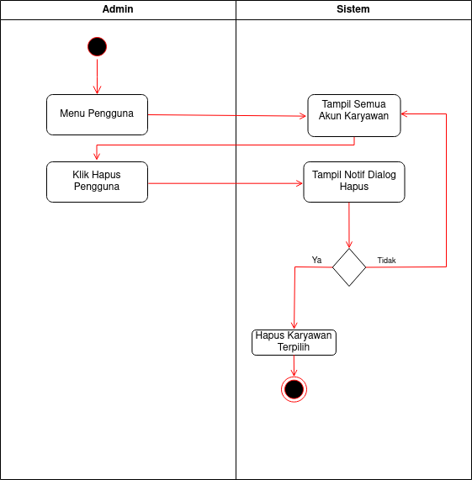Gambar 3.12: Activity Diagram Hapus Akun Pengguna (Karyawan)
- Menu Pelaporan
Menu pelaporan berfungsi untuk mengelola semua pelaporan pelanggaran karyawan seperti menambahkan, mengedit, menghapus, mencetak, menghitung point pelanggaran.
- Activity Diagram Edit Pelaporan
Diagram aktifitas edit pelaporan karyawan menjelaskan langkah-langkah alur proses yang dilakukan admin untuk mengubah data pelaporan, ketika data terjadi kesalahan input. Dilakukan juga pengecekan inputan bila ada yang kosong ditolak perubahannya. Berikut activity diagram cetak point karyawan dapat dilihat pada gambar 3.13.
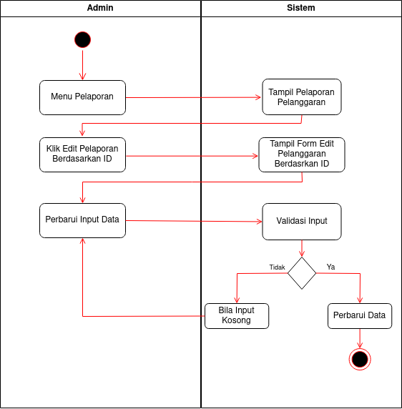Gambar 3.13: Activity Diagram Edit Pelaporan
- Activity Diagram Hapus Pelaporan
Diagram Aktifitas Hapus pelaporan karyawan menggambarkan proses bisnis menghapus pelaporan yang telah kadarluarsa. Admin hanya mengeklik icon tong sampah, akan muncul notifikasi dan pilih ya. Otomatis akan menghapus langsung dari sistem. Berikut activity diagram cetak point karyawan dapat dilihat pada gambar 3.14.
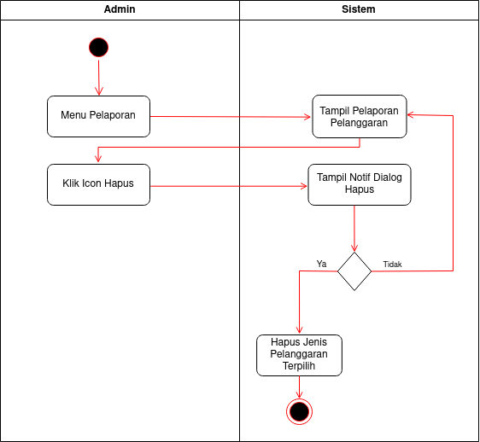Gambar 3.14: Activity Diagram Hapus Pelaporan
- Activity Diagram Menampilkan Laporan Pelanggaran Tanggal, Bulan dan Tahun
Diagram aktifitas tampil pelaporan pelanggaran berdasarkan tanggal, bulan dan tahun menjelaskan langkah-langkah menampilkan pelaporan pelanggaran dengan menggunakan tanggal, bulan dan tahun. Sehingga admin dapat memfilter dengan mudah pelaporan. Berikut activity diagram cetak point karyawan dapat dilihat pada gambar 3.15.
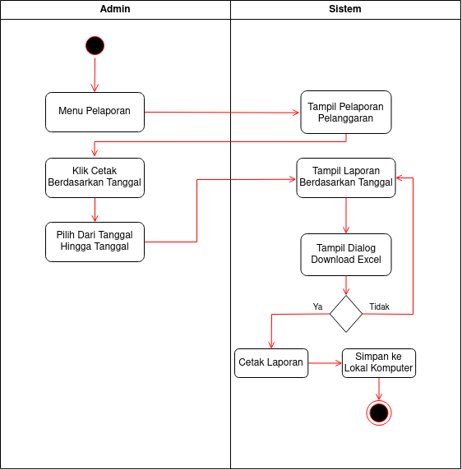Gambar 3.15: Activity Diagram Menampilkan Laporan Pelanggaran Tanggal, Bulan dan Tahun
- Activity Diagram Menghitung Point Pelanggaran Karyawan
Diagram aktifitas penghitung point pelanggaran karyawan menggambarkan alur proses bisnis menyetujui pelaporan pelanggaran yang dibuat oleh karyawan di perusahaan. Setelah melakukan verifikasi dan merundingkan pelaporan, admin melakukan klik tombol setujui pelaporan. Kemudian proses persetujuan akan memperbarui tabel berdasarkan status ditetapkan. Kemudian secara otomatis terkirim email kepada pelanggar yaitu karyawan. Berikut activity diagram cetak point karyawan dapat dilihat pada gambar 3.16.
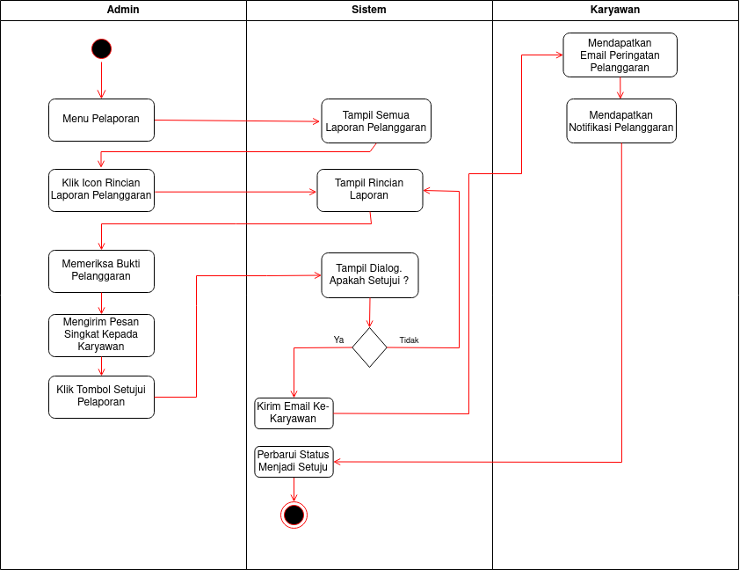Gambar 3.16: Activity Diagram Menghitung Point Pelanggaran Karyawan

- Menu Filter Pelanggaran
Menu filter pelanggaran berfungsi untuk mengelola semua pelaporan pelanggaran karyawan seperti menampilkan laporan berdasarkan tanggal dan pelaporan yang sedang aktif maupun non-aktif.
- Activity Diagram Laporan Pelanggaran Aktif dan Non-Aktif
Diagram aktifitas laporan pelanggaran aktif dan non-aktif menggambarkan alur proses menampilkan pelaporan pelanggaran berdasarkan status yang sedang aktif maupun non-aktif. Berikut activity diagram cetak point karyawan dapat dilihat pada gambar 3.17.
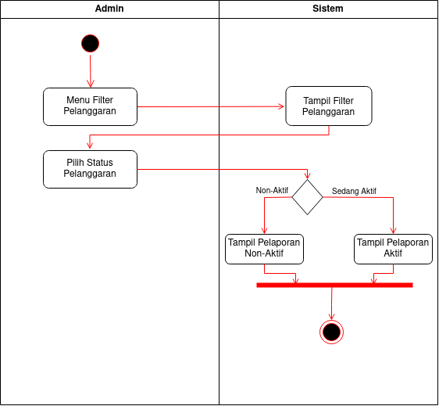Gambar 3.17: Activity Diagram Laporan Pelanggaran Aktif dan Non-Aktif

- Activity Diagram Filter Pelanggaran Bulan dan Tahun
Diagram aktifitas filter pelanggaran berdasarkan bulan dan tahun menjelaskan alur proses bisnis menampilkan laporan pelanggaran dengan mudah. Sehingga admin memfilter laporan dengan memilih bulan maupun tahun. Berikut activity diagram cetak point karyawan dapat dilihat pada gambar 3.18.
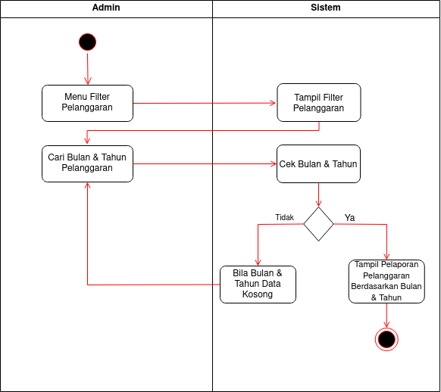Gambar 3.18: Activity Diagram Filter Pelanggaran Bulan dan Tahun

- Menu Filter Pelaporan Point
Menu filter pelaporan point berfungsi untuk mengelola semua pelaporan pelanggaran karyawan yang mempunyai point lebih dari 20 point.
- Activity Diagram Non-Aktif Akun Karyawan
Diagram aktifitas nonaktif akun karyawan menggambarkan alur proses menonaktifkan akun karyawan yang telah melakukan pelanggaran dengan jumlah point lebih dari 20 point. Arti dari nonaktif, bukan berarti karyawan tidak bisa mengakses, tetapi karyawan tidak dapat membuat pelaporan pelanggaran beserta mendapatkan surat peringatan sebagai peringatan. Berikut activity diagram cetak point karyawan dapat dilihat pada gambar 3.19.
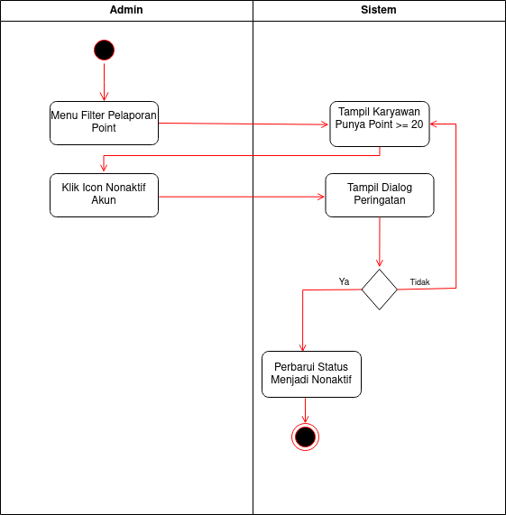Gambar 3.19: Activity Diagram Non-Aktif Akun Karyawan
- Menu Jenis Pelanggaran
Menu jenis pelanggaran berfungsi untuk mengelola semua jenis pelanggaran yang ada di perusahaan.

- Activity Diagram Tambah Jenis Pelanggaran
Diagram aktifitas tambah jenis pelanggaran menggambarkan langkah-langkah proses menambahkan data jenis pelanggaran di perusahaan. Berikut activity diagram cetak point karyawan dapat dilihat pada gambar 3.20.

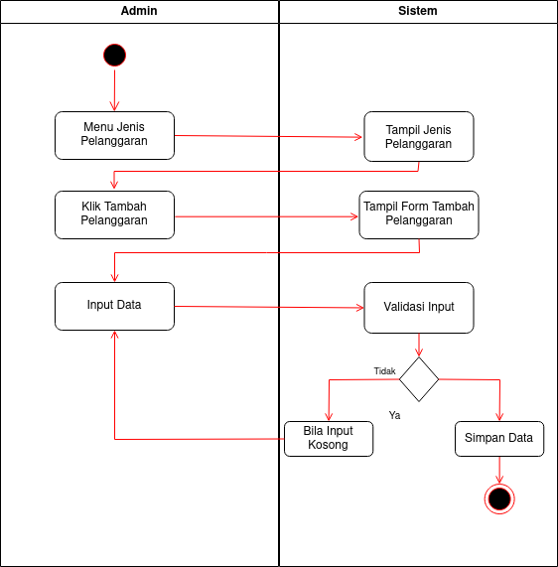Gambar 3.20: Activity Diagram Tambah Jenis Pelanggaran

- Activity Diagram Edit Jenis Pelanggaran
Diagram aktifitas menggambarkan alur proses mengedit jenis pelanggaran bila ada kesalahan penginputan dari admin. Berikut activity diagram cetak point karyawan dapat dilihat pada gambar 3.21.

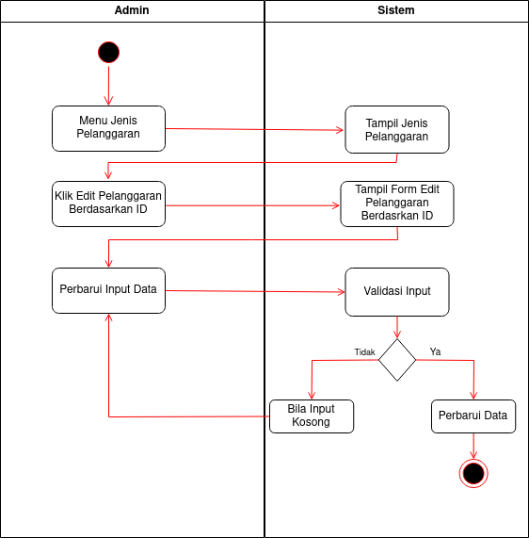Gambar 3.21: Activity Diagram Edit Jenis Pelanggaran

- Activity Diagram Hapus Jenis Pelanggaran
Diagram aktifitas hapus jenis pelanggaran menggambarkan alur proses menghapus jenis pelanggaran dari sistem. Berikut activity diagram cetak point karyawan dapat dilihat pada gambar 3.22.
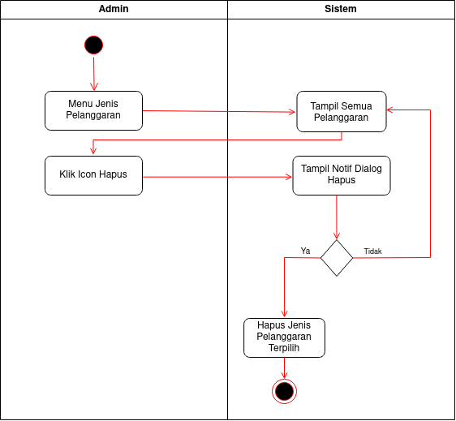Gambar 3.22: Activity Diagram Hapus Jenis Pelanggaran
- Activity Diagram Cetak Pdf atau Excel Jenis Pelanggaran
Diagram aktifitas cetak pdf maupun excel menggambarkan langkah-langkah mencetak laporan berdasarkan format. Fitur ini memudahkan admin merekap semua jenis pelanggaran. Berikut activity diagram cetak point karyawan dapat dilihat pada gambar 3.23.
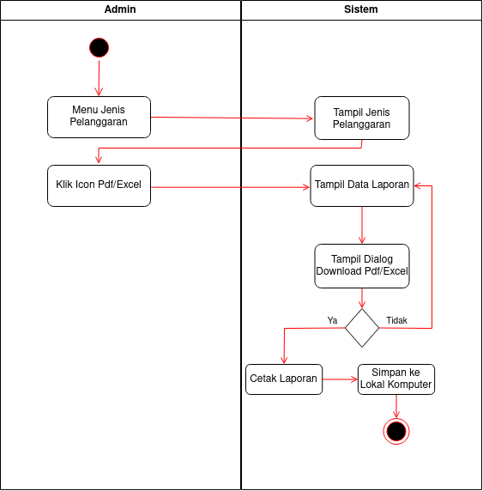Gambar 3.23: Activity Diagram Cetak Pdf atau Excel Jenis Pelanggaran
- Menu Verifikasi
Menu verifikasi berfungsi untuk mengelola semua pelaporan pelanggaran karyawan di mana admin bisa menyetujui, menolak, dan tinjauan laporan.

- Activity Diagram Verifikasi Pelaporan
Diagram aktifitas verifikasi pelaporan menggambarkan alur bagaimana seorang admin memberikan status setiap pelaporan yang dikirim oleh karyawan. Admin memiliki hak menyetujui dan menolak laporan. Berikut activity diagram cetak point karyawan dapat dilihat pada gambar 3.24.
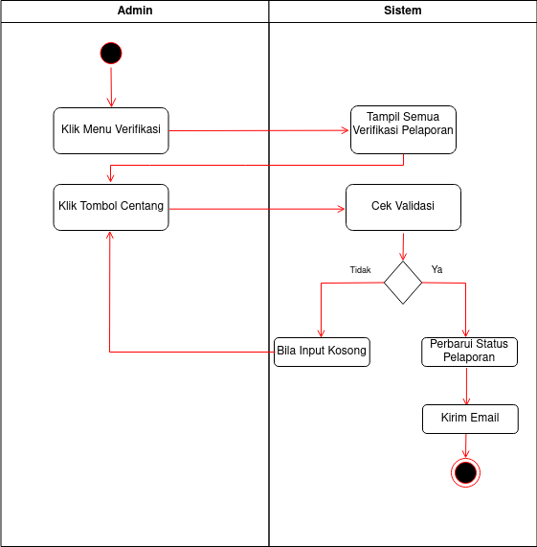Gambar 3.24: Activity Diagram Verifikasi Pelaporan

3.3.4 Class Diagram
Class diagram merupakan salah satu turunan dari UML (Unified Modelling Language) yang berfungsi sebagai penggambaran sistem berupa relasi yang akan digunakan. Class diagram berisi class, method, visibility sebagai aturan membuat class diagram.
Class diagram pelaporan pelanggaran garuda cyber indonesia memiliki beberapa class, yaitu reports, users, dan types_violations. Pada setiap class terdapat properties dan method yang menjalankan proses dalam sistem.
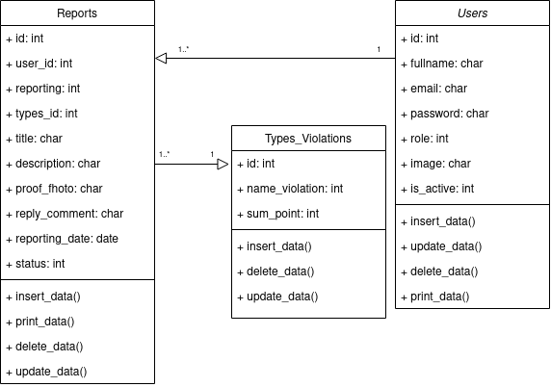Gambar 3.25: Class Diagram Pelaporan Pelanggaran

3.3.5 Desain Terinci
Perancangan terinci diperlukan untuk memberikan gambaran kerja dari suatu sistem secara terperinci. Dengan dibangunnya desain terinci ini maka akan diketahui bentuk tampilan informasi dan data yang akan diinputkan.

3.3.5.1 Desain Input
Desain input merupakan gambaran umum mengenai sistem yang akan dibuat. Desain rancangan ini digunakan untuk memudahkan pembuatan sistem karena tampilan sistem tidak jauh berbeda dengan desain input.

- Input Data Karyawan (Pengguna)
Formulir ini berfungsi untuk menambahkan data karyawan baru, bila administrator ingin membuat akun karyawan melalui dashboard admin. Formulir ini hanya dapat di akses oleh admin.
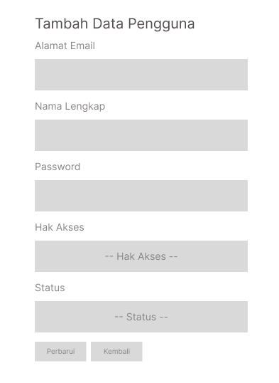Gambar 3.26: Desain Input Data Karyawan (Pengguna)

- Input Data Jenis Pelanggaran
Pada formulir ini admin dapat menambahkan jenis pelaporan yang terjadi di perusahaan, seperti buang sampah dan menambahkan jumlah point yang akan dikenakan dari pelanggaran tersebut.
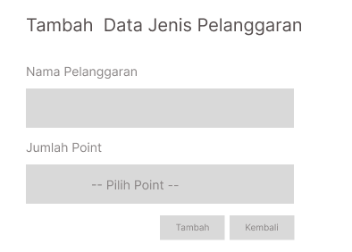Gambar 3.27: Desain Input Data Jenis Pelanggaran

- Profil Saya
Formulir ini berfungsi sebagai mengubah informasi data diri akun karyawan maupun administrator, seperti mengubah foto profil, dan nama lengkap.
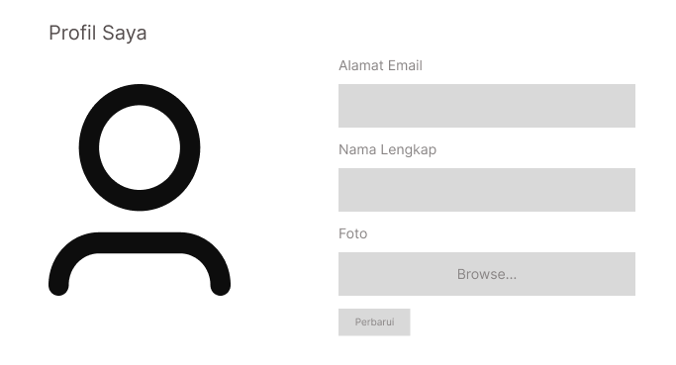Gambar 3.28: Desain Input Profil Saya

- Input Pelaporan Pelanggaran (Karyawan)
Pada modal buat pelaporan pelanggaran berisi formulir untuk mengisi data pelaporan yang digunakan oleh karyawan melaporkan pelanggaran di lihat di lingkungan perusahaan.
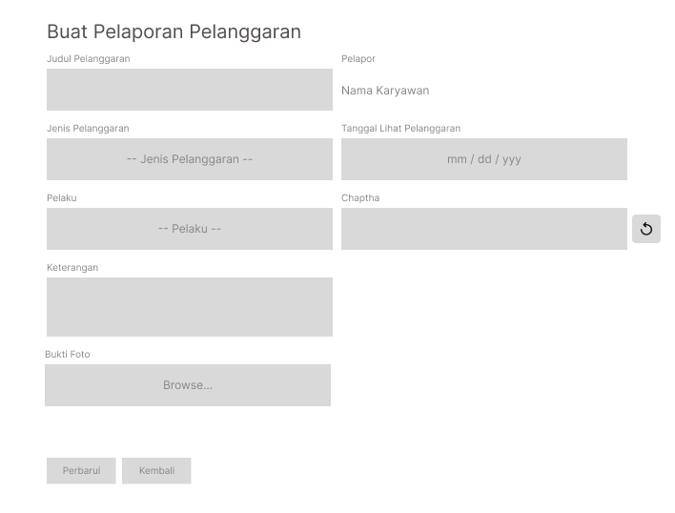Gambar 3.29: Desain Input Pelaporan Pelanggaran (Karyawan)

- Input Data Pelaporan (Administrator)
Pada formulir ini, administrator juga dapat melaporkan pelanggaran yang di terjadi di lingkungan perusahaan, dengan mengisi formulir
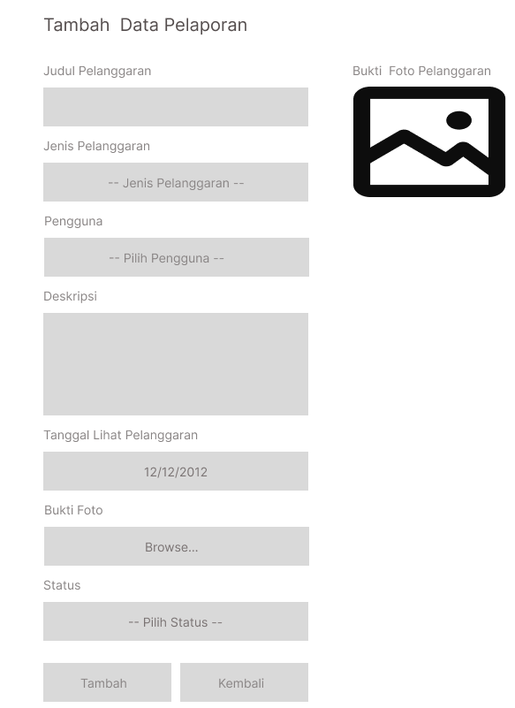Gambar 3.30: Desain Input Data Pelaporan (Administrator)

3.3.5.2 Desain Output
Desain output merupakan sebuah rancangan berisi informasi yang akan di jadikan sebagai laporan. Berikut rancangan output pada aplikasi ini.

- Dashboard Admin
Pada halaman dashboard menampilkan semua informasi point pelanggaran karyawan bagi admin dari pertama login.
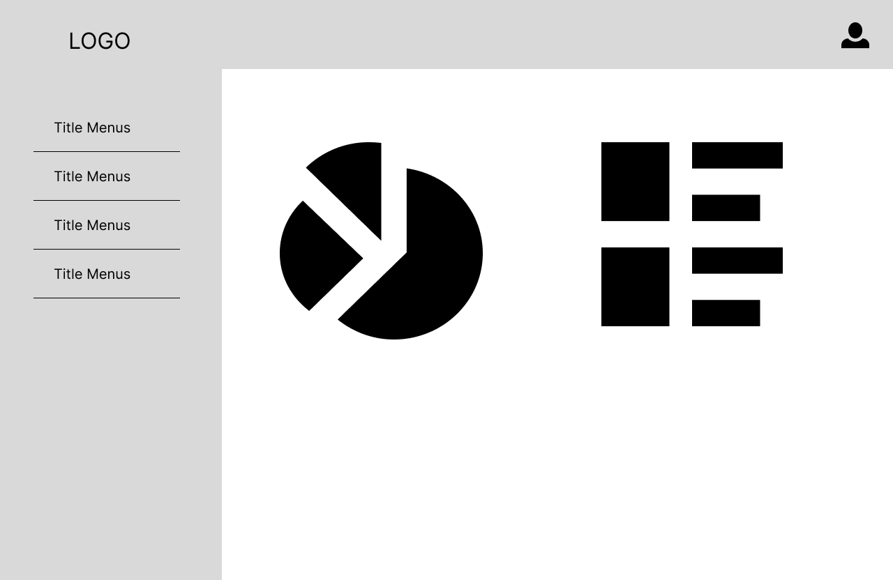Gambar 3.31: Desain Output Dashboard Admin
- Pelaporan
Pada menu pelaporan, sebagai karyawan dapat melaporkan pelaku yang melanggar kebijakan pelanggaran perusahaan dengan mengisi inputan yang di sediakan melalui formulir modal.
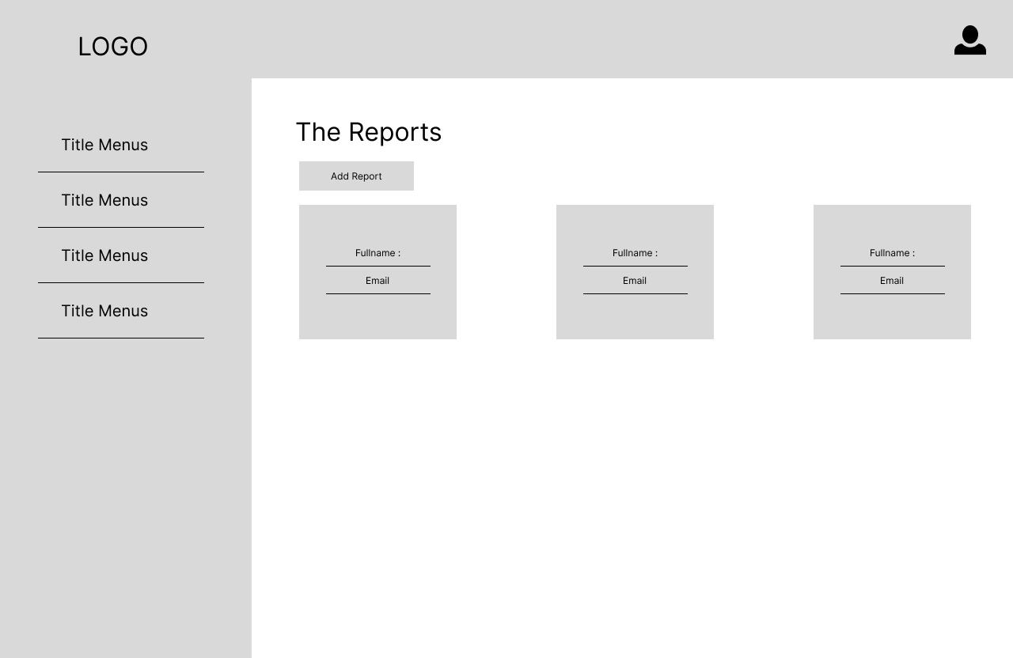Gambar 3.32: Desain Output Pelaporan
- Pengaturan
Menu pengaturan pengguna akun bisa mengubah data diri mereka.
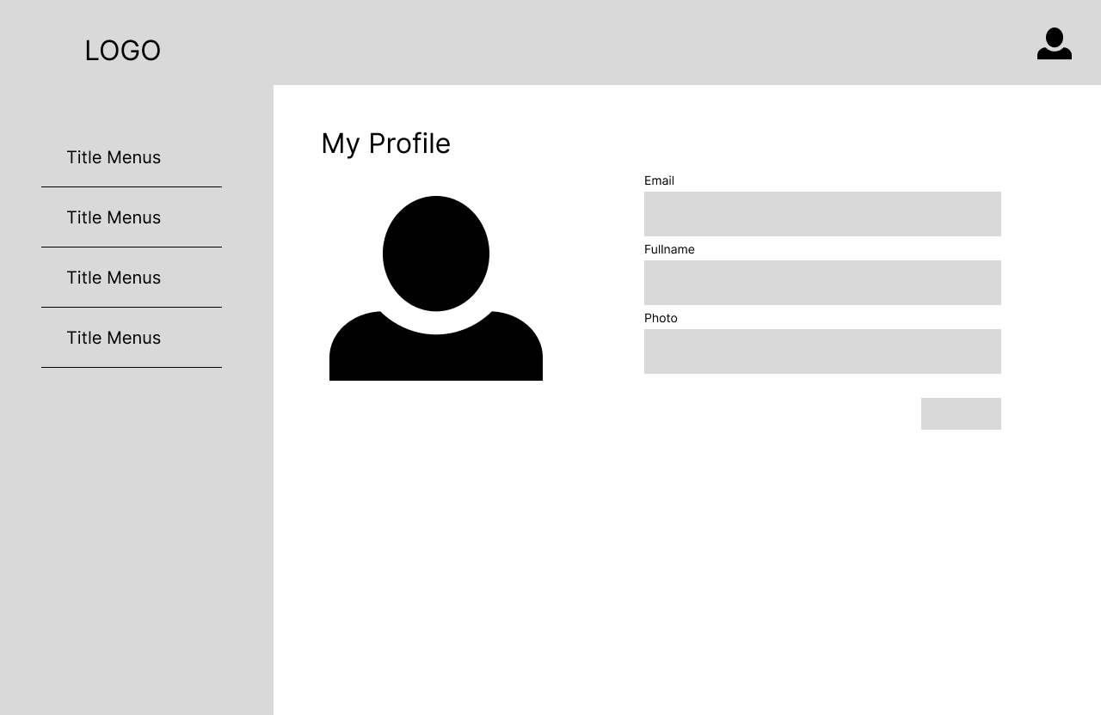Gambar 3.33: Desain Output Pengaturan

- Point
Pada halaman point ini, menampilkan semua pelanggaran yang dimiliki oleh akun karyawan tersebut.
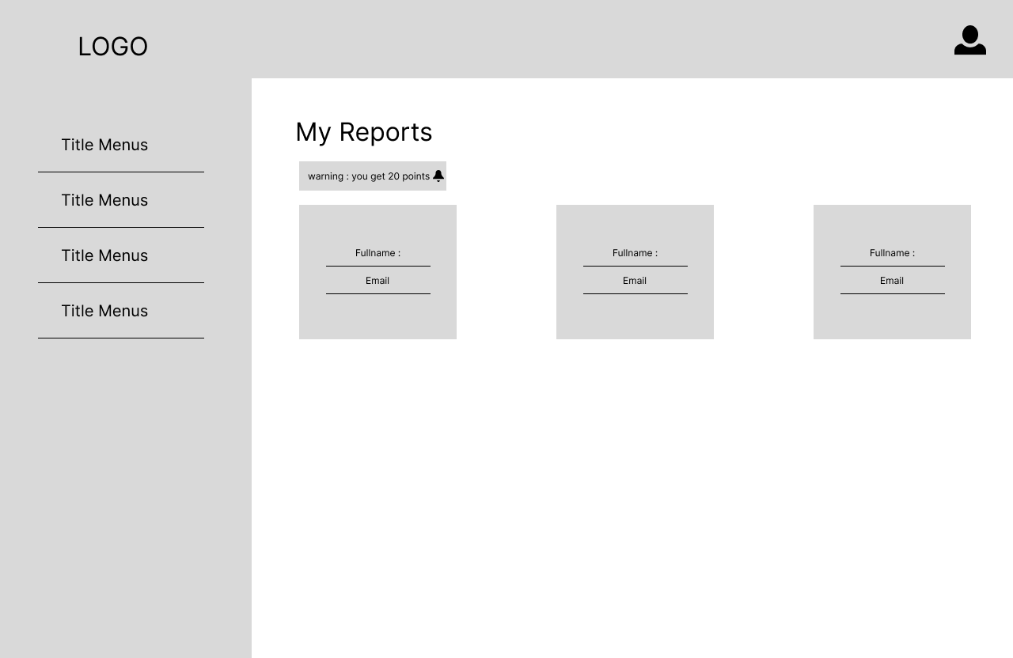Gambar 3.34: Desain Output Point

BAB IV
HASIL DAN PEMBAHASAN

4.1 Hasil dan Implementasi Aplikasi
Implementasi dari hasil perancangan aplikasi pelaporan pelanggaran di lingkungan perusahaan ini yaitu bagaimana aplikasi dapat menjadi sarana pelaporan terhadap pelanggaran yang terjadi di sekitar. testing program pengujian untuk menunjukkan tingkat keterkatarikan karyawan dengan aplikasi, melalui pertanyaan-pertanyaan yang diberikan dalam kuisioner. Berikut ini merupakan hasil dan pembahasan dari aplikasi pelaporan pelanggaran di lingkungan PT Garuda Cyber Indonesia berbasis website.

4.1.1 Struktur Database
Aplikasi website ini memiliki 3 tabel penting yang saling memiliki relasi satu sama lain, seperit tabel users, terdaftar semua setiap pengguna ketika melakukan pendaftaran. Tabel report, semua pelaporan yang di masukan oleh pengguna dan siap di kelola. Tabel types violations, menyimpan semua data pelanggaran yang ada di perusahaan tersebut.
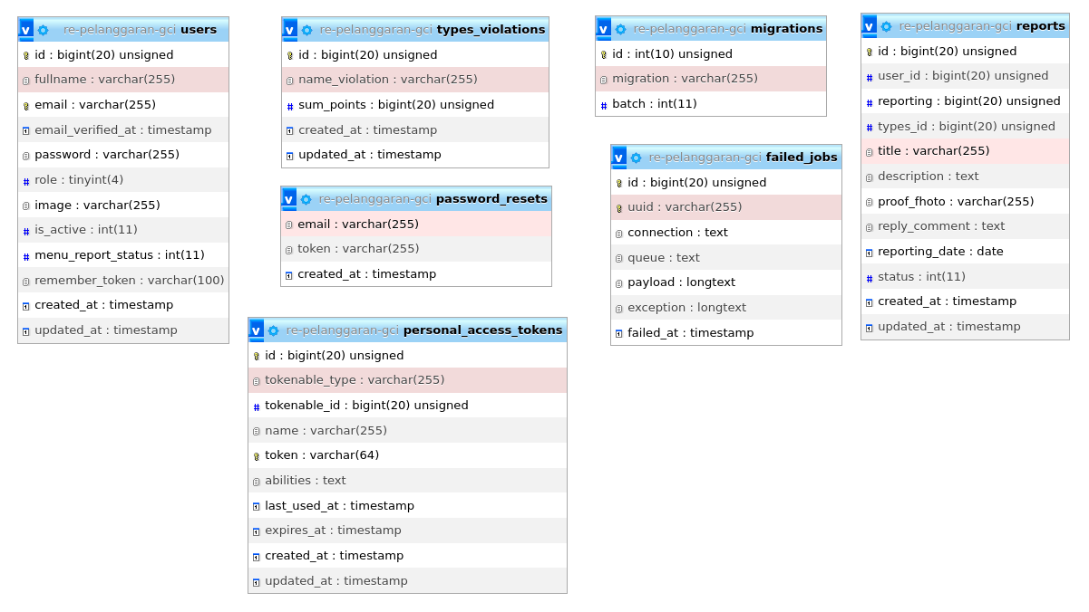Gambar 4.1: Struktur Database
4.1.2 Halaman Login
Pada halaman login website, pengguna (karyawan) maupun admin dapat mengakses masing-masing halaman dashboard.
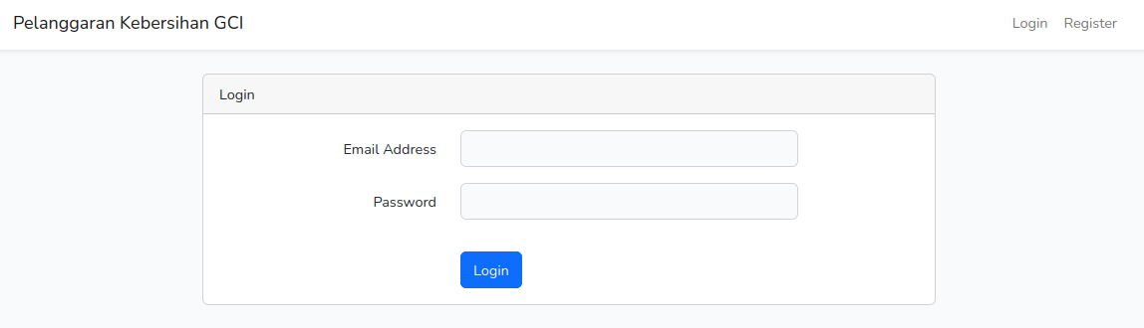Gambar 4.2: Halaman Login
4.1.3 Halaman Pendaftaran Akun
Pada halaman register ini, ada beberapa inputan yang wajib di isi oleh pengguna untuk membuat sebuah akun.
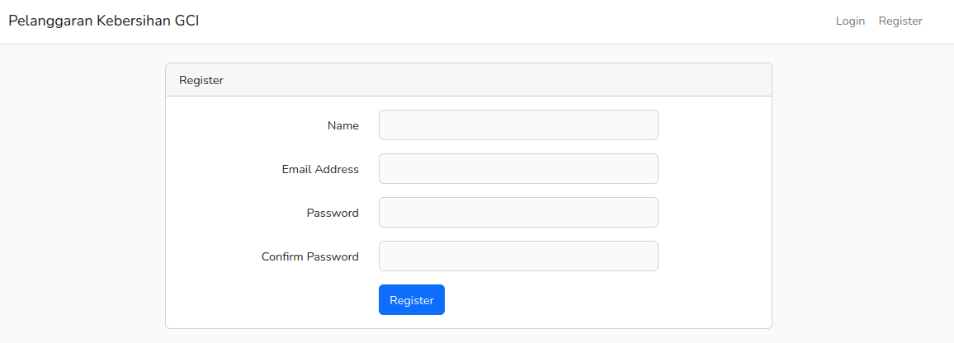Gambar 4.3: Halaman Registrasi
4.1.4 Dashboard Administrator
Pada Tampilan admin menampilkan menu-menu pengelolaan data dan menampilkan grafik berdasarkan karyawan yang mendapatkan point tertinggi dalam bulan ini, juga menampilkan daftar nama karyawan yang melakukan pelanggaran dari point tertinggi hingga terkecil dalam bulan ini.
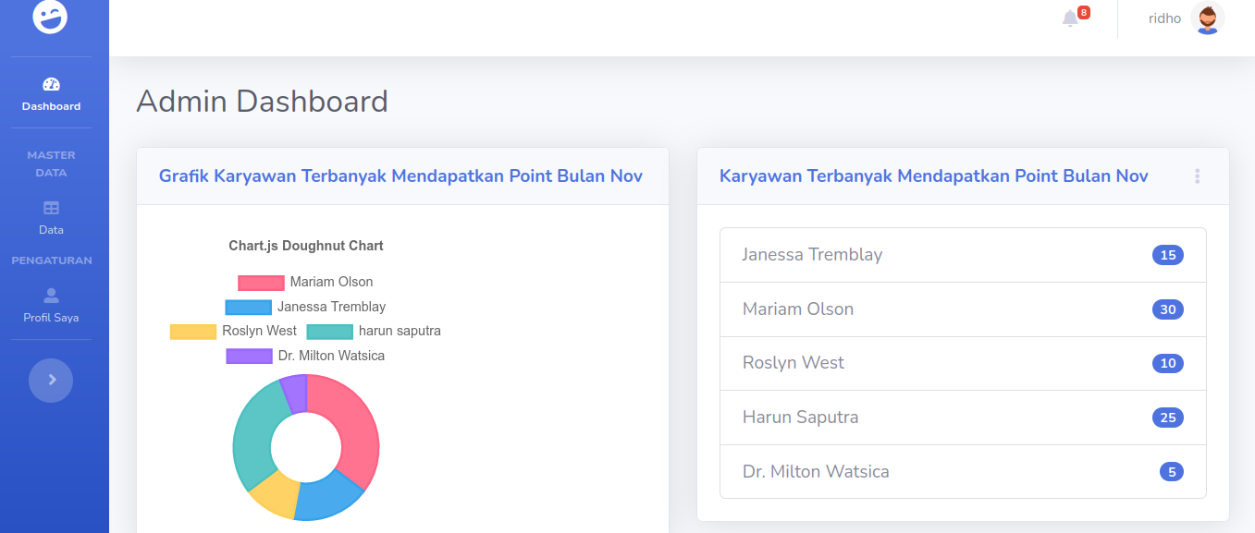Gambar 4.4: Dashboard Administrator
- Pengguna
Pada halaman pengguna, dapat mengelola data karyawan melalui proses CRUD (create, read, update, delete) dan juga menonaktifkan akun karyawan.
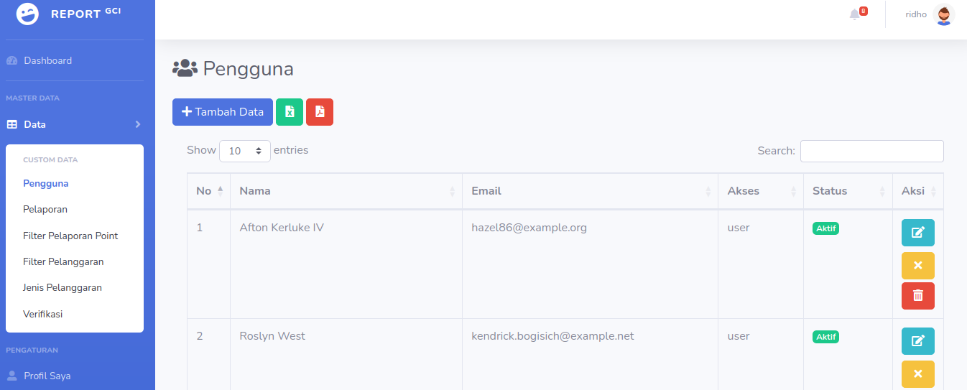Gambar 4.5: Daftar Akun Karyawan
- Pelaporan
Pada menu pelaporan di akses karyawan berguna untuk membuat laporan pelanggaran untuk karyawan yang bermasalah, disini bisa memilih karyawan yang melakukan pelanggaran. Kemudian klik tombol tambah.
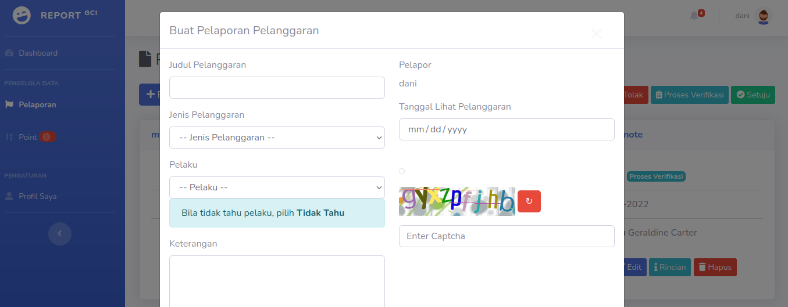Gambar 4.6: Daftar Pelaporan Karyawan
- Filter Pelaporan Point
Halaman penyaringan pelaporan point ini, menampilkan karyawan-karyawan yang melakukan pelanggaran melebihi 20 point, lalu admin bisa menonaktifkan akun karyawan tersebut.
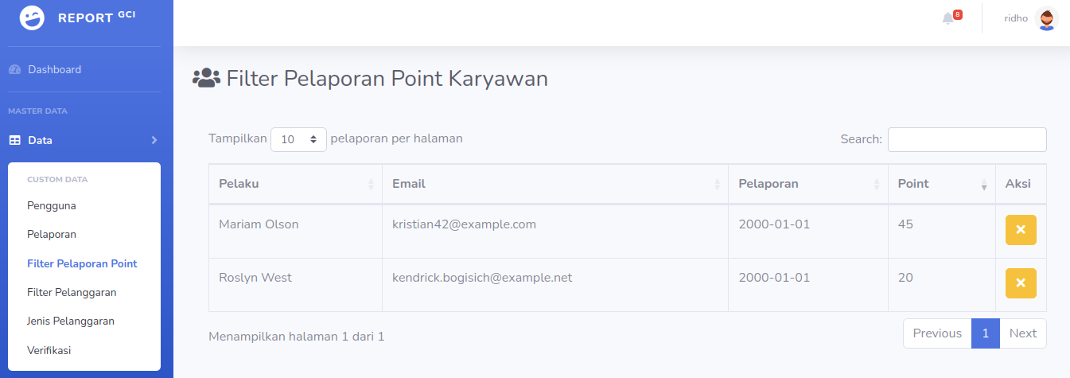Gambar 4.7: Daftar Karyawan Mendapat Point Melebihi Ketentuan
- Filter Pelanggaran
Halaman ini menampilkan semua karyawan yang melakukan tindakan pelanggaran dari urutan yang terbesar ke terkecil pointnya. Bisa memfilter pelanggaran berdasarkan bulan dan tahun.
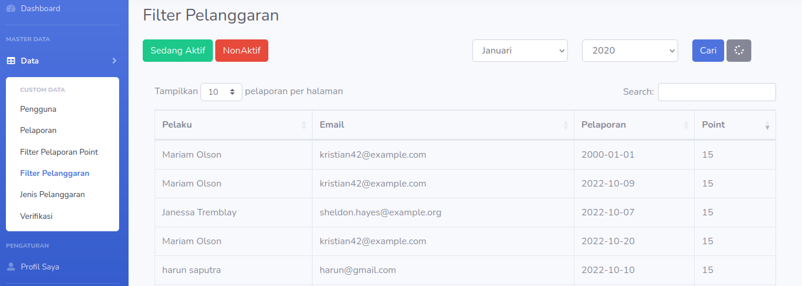Gambar 4.8: Daftar Karyawan Mendapatkan Point Pelaggaran
- Jenis Pelanggaran
Menampilkan semua daftar pelanggaran yang ada di perusahaan, admin dapat melakukan proses CRUD (create, read, update, delete).

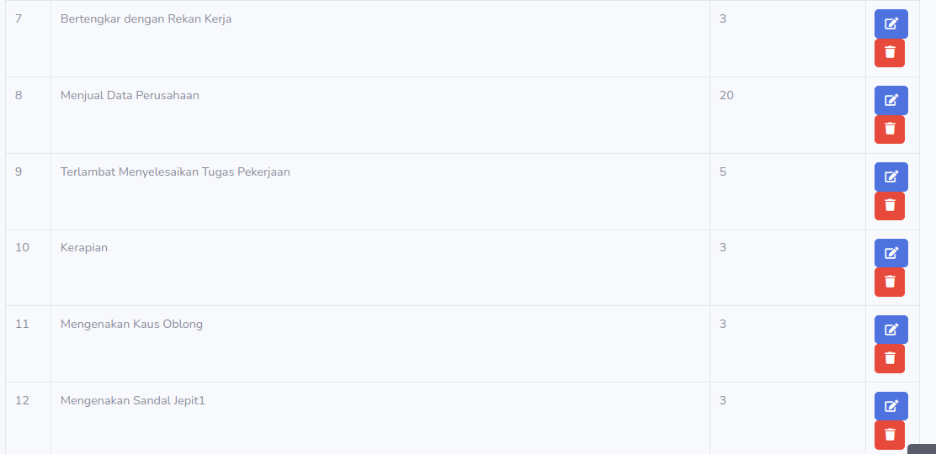Gambar 4.9 Daftar Jenis Pelanggaran 1
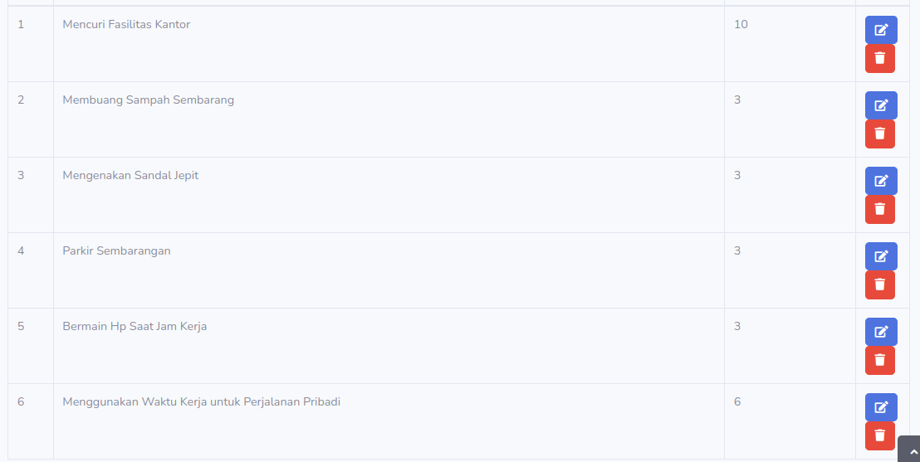Gambar 4.10 Daftar Jenis Pelanggaran 2

- Verifikasi
Halaman ini admin dapat memverifikasi laporan pelanggaran yang dikirim oleh si pelapor (karyawan). Status menyediakan di setujui, tolak, proses verifikasi.
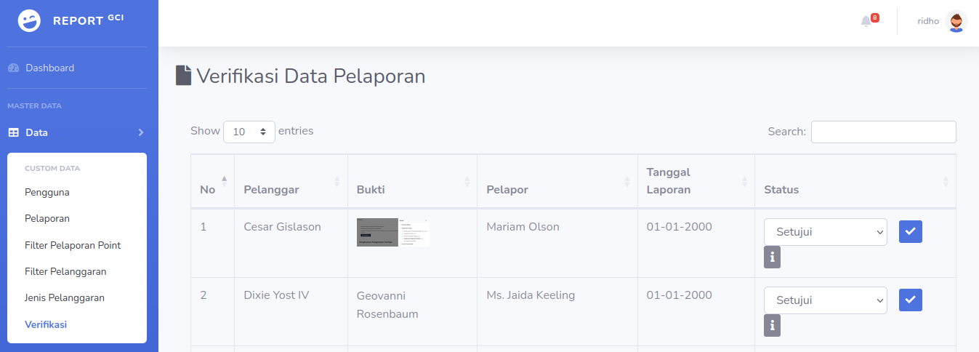Gambar 4.11: Daftar Verifikasi Data Pelaporan
- Pengaturan
Pada halaman pengaturan ini dapat mengubah data diri akun karyawan, bisa mengubah nama, mengubah foto karyawan, mengubah password.

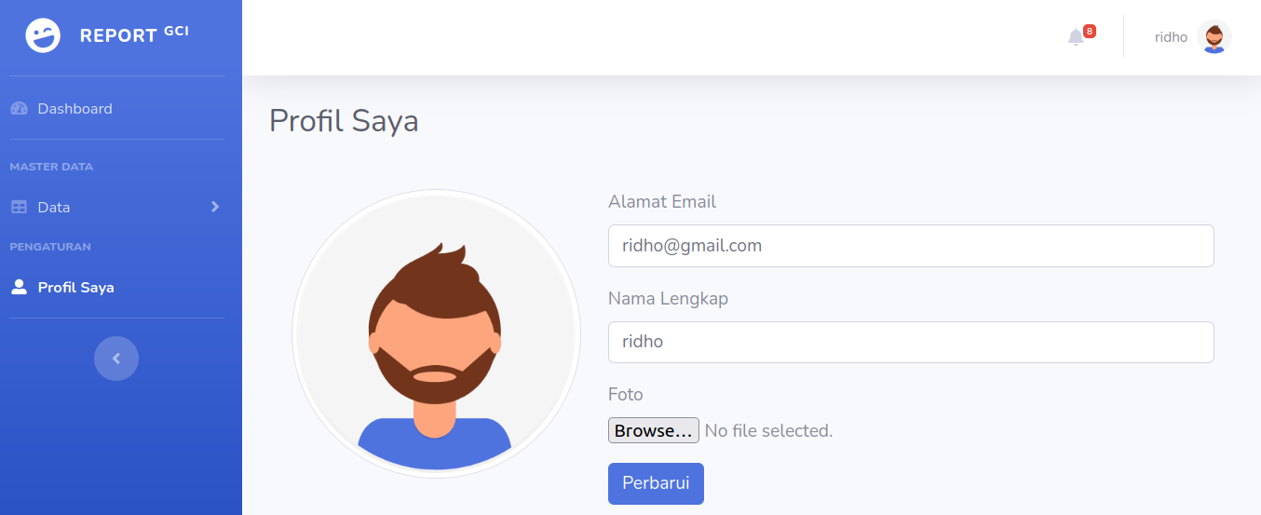Gambar 4.12: Pengaturan Profil
4.1.5 Dashboard Karyawan (Pengguna)
- Pelaporan
Pada halaman pelaporan karyawan (pengguna), menampilkan daftar pelaporan yang telah di laporkan oleh karyawan, juga dapat menambahkan laporan pelanggaran beserta bukti foto pelanggaran.
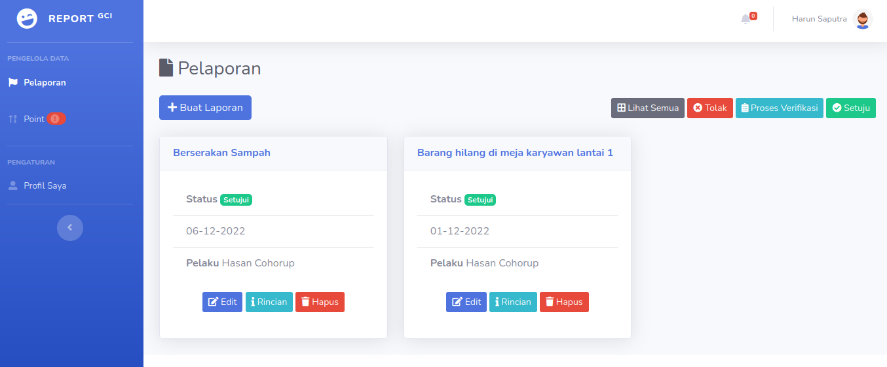Gambar 4.13: Daftar Pelaporan Karyawan
- Point
Pada halaman point, menampilkan pelanggaran yang di lakukan oleh akun karyawan itu sendiri. Bila belum ada pelanggaran, tidak ditampilkan menunya. Point pelanggaran mulai dari 5 point hingga 20 point atau lebih, jika point melebihi batas akan mendapatkan surat peringatan berdasarkan jumlah pointnnya.
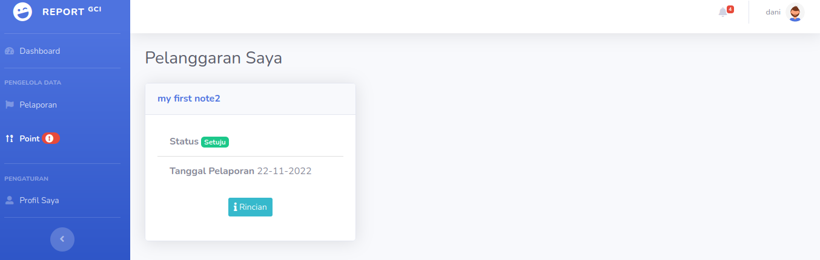Gambar 4.14: Daftar Pelanggaran Karyawan Setiap Akunnya
BAB V
KESIMPULAN DAN SARAN

5.1 Kesimpulan
Berdasarkan penelitian yang penulis lakukan di atas terdapat beberapa kesimpulan seperti aplikasi yang dihasilkan berupa media pelaporan pelanggaran untuk perusahaan pt garuda cyber indonesia yang berjalan di platform website yang berguna untuk membantu para karyawan dalam melakukan pelaporan pelanggaran dengan mudah dan efisien, dimana aplikasi ini pelaporan pelanggaran pt garuda cyber indonesia yang mudah untuk dipahami dan dimengerti oleh para karyawan dalam mengelola pelaporannya di aplikasi website ini.

5.2 Saran
Dengan adanya aplikasi pelaporan pelanggaran di lingkungan pt garuda cyber indonesia berbasis android ini, adapun saran yang ingin disampaikan oleh penulis kedepannya berupa : mengembangkan aplikasi menjadi platfrom android, menerapkan single page application.

DAFTAR PUSTAKA

Abdillah, R., Kuncoro, A., & Kurniawan, I. (2019b). ANALISIS APLIKASI PEMBELAJARAN MATEMATIKA BERBASIS ANDROID DAN DESAIN SISTEM MENGGUNAKAN UML 2.0. 4.
Aditya, R., & Pranatawijaya, V. H. (2021). Rancang Bangun Aplikasi Monitoring Kegiatan Menggunakan Metode. Journal of Information Technology and Computer Science, 1.
Andaru, A. (2018). PENGERTIAN DATABASE SECARA UMUM.
Apriadi, H., Amalia, F., & Priyambadha, B. (2019). Pengembangan Aplikasi Kakas Bantu Untuk Menghitung Estimasi Nilai Modifiability Dari Class Diagram.
Arliman S, L. (2018). EKSISTENSI HUKUM LINGKUNGAN DALAM MEMBANGUN LINGKUNGAN SEHAT DI INDONESIA. https://doi.org/10.5281/ZENODO.1683714
Darmawanti, S. I., & Noprisson, H. (2018). ANALISA DAN PERANCANGAN APLIKASI MONPELSIS UNTUK MONITORING PELANGGARAN SISWA (STUDI KASUS: SMK SATRIA JAKARTA).
Dhika, H., Isnain, N., & Tofan, M. (2019b). MANAJEMEN VILLA MENGGUNAKAN JAVA NETBEANS DAN MYSQL. 3(2).
Enterprise, J. (2018b). HTML, PHP, dan MySQL untuk Pemula. Elex Media Komputindo. https://books.google.co.id/books?hl=id&lr=&id=1v17DwAAQBAJ&oi=fnd&pg=PP1&dq=HTML,+PHP,+dan+MySQL+untuk+Pemula&ots=8etAsGncFj&sig=B2VsTGx4fpzz8Riba00D4PSC8FE&redir_esc=y#v=onepage&q=HTML%2C%20PHP%2C%20dan%20MySQL%20untuk%20Pemula&f=false
Fadila, R. R., Aprison, W., & Musril, H. A. (2021b). Perancangan Perizinan Santri Menggunakan Bahasa Pemograman PHP/MySQL Di SMP Nurul Ikhlas. CSRID (Computer Science Research and Its Development Journal), 11(2), 84. https://doi.org/10.22303/csrid.11.2.2019.84-95
Fitri, R. (2020). Pemrograman Basis Data Menggunakan MySQL. POLIBAN PRESS. https://books.google.co.id/books?hl=id&lr=&id=y9kZEAAAQBAJ&oi=fnd&pg=PP1&dq=Pemrograman+Basis+Data+Menggunakan+MySQL&ots=3_pRqikOdQ&sig=Ru9VDlE65yWQ09HbuGfTUqdN0sA&redir_esc=y#v=onepage&q=Pemrograman%20Basis%20Data%20Menggunakan%20MySQL&f=false
Hartono, T., Ansori Lubis, M., Amry Siregar, S., & Darma Agung, U. (2021). Penegakan Hukum Terhadap Tindak Pidana Pencurian dengan Kekerasan (Studi Pada Kepolisian Resor Kota Besar Medan). 32–41.
Kurniawan, T. B. (2020b). PERANCANGAN SISTEM APLIKASI PEMESANAN MAKANAN DAN MINUMAN PADA CAFETARIA NO CAFFE DI TANJUNG BALAI KARIMUN MENGGUNAKAN BAHASA PEMOGRAMAN PHP DAN MYSQL. 1(2).
Kuswantoro, A. (2018). KOMPETENSI ARSIPARIS PADA ERA DISRUPSI DI UNIVERISTAS NEGERI SEMARANG (UNNES). 17(1).
Laaziri, M., Benmoussa, K., Khoulji, S., & Kerkeb, M. L. (2019b). A Comparative study of PHP frameworks performance. Procedia Manufacturing, 32, 864–871. https://doi.org/10.1016/j.promfg.2019.02.295
Laka, B. M. (2020). DAMPAK PENGGUNAAN HANDPHONE TERHADAP PERILAKU BELAJAR PESERTA DIDIK DI SMA YAYASAN SUB BYAKI FYADI KABUPATEN BIAK NUMFOR. PEDAGOGIKA: Jurnal Pedagogika dan Dinamika Pendidikan, 6(2), 58–78. https://doi.org/10.30598/pedagogikavol6issue2page58-78
Larasati, I., Yusril, A. N., & Zukri, P. A. (2021). Systematic Literature Review Analisis Metode Agile Dalam Pengembangan Aplikasi Mobile. SISTEMASI, 10(2), 369. https://doi.org/10.32520/stmsi.v10i2.1237
Marpaung, D. N., Iriyanti, Y. N., & Prayoga, D. (2022). Analisis Faktor Penyebab Perilaku Buang Sampah Sembarangan Pada Masyarakat Desa Kluncing, Banyuwangi. Preventif : Jurnal Kesehatan Masyarakat, 13(1), 47–57. https://doi.org/10.22487/preventif.v13i1.240
Maskurdianto, Y. (2019). RANCANG BANGUN SISTEM MONITORING DAN KONTROLING PARKIR BERTINGKAT OTOMATIS BERBASIS ARDUINO DENGAN IMPLEMENTASI INTERNET OF THINK(IoT). JATI (Jurnal Mahasiswa Teknik Informatika), 3(2), 113–119. https://doi.org/10.36040/jati.v3i2.878
Mei, E. (2021). YAYASAN AKRAB PEKANBARU. 6.
Miftahul Hadi, M. (2022). Rancang Bangun Aplikasi Pencatatan Pelanggaran Karyawan Berbasis Mobile Pada PT Bumi Menara Internusa.
Noviani, I. (2020). PENERAPAN LAYANAN KONSELING INDIVIDUAL TEKNIK BELAJAR PEMBIASAAN DALAM MEREDUKSI PERILAKU TERLAMBAT SISWA KELAS VII SMP BUDI AGUNG TAHUN AJARAN 2019/2020. 1–67.
Nugraha, T. (2014). Tutorial Dasar Laravel. https://www.academia.edu/download/38042479/tutorial_dasar_laravel.pdf
Prasetya, D. S. A., & Budiawan, R. (2019). Aplikasi Administasi Penghitungan Pelanggaran Siswa di Sekolah.
Putra, A. B., & Nita, S. (2019b). Perancangan dan Pembangunan Sistem Informasi E-Learning Berbasis Web (Studi Kasus Pada Madrasah Aliyah Kare Madiun).
Putratama, V. (2016). Pemrograman web dengan menggunakan PHP dan framework Codeigniter. Pemrograman web dengan menggunakan PHP dan framework Codeigniter
Rinaldi, R. (2019). PENERAPAN UNIFIED MODELLING LANGUAGE (UML) DALAM ANALISIS DAN PERANCANGAN APLIKASI. 2(1).
Rochmawati, I. (2019b). IWEARUP.COM USER INTERFACE ANALYSIS. VISUALITA, 7(2), 31–44. https://doi.org/10.33375/vslt.v7i2.1459
Rusmini, R. (2022). UPAYA PENANGGULANGAN PELANGGARAN PASAL 293 AYAT (2) UNDANG-UNDANG NOMOR 22 TAHUN 2009 TENTANG LALU LINTAS DAN ANGKUTAN JALAN. 28, 109–116.
Sagala, J. R. (2018). MODEL RAPID APPLICATION DEVELOPMENT (RAD) DALAM PENGEMBANGAN SISTEM INFORMASI PENJADWALAN BELAJAR MENGAJAR. 2(1).
Selfianita, S. (2021). ANALISIS KUALITAS DAN KUANTITAS KERJA KARYAWAN RECEPTIONIST DI ROCKY HOTEL PADANG. 1(2).
Setyawan, M. Y. H., & Munari, A. S. (2020b). Panduan Lengkap Membangun Sistem Monitoring Kinerja Mahasiswa Internship Berbasis Web Dan Global Positioning System. Kreatif Industri Nusantara. https://books.google.co.id/books?hl=id&lr=&id=wqLzDwAAQBAJ&oi=fnd&pg=PR14&dq=Panduan+Lengkap+Membangun+Sistem+Monitoring+Kinerja+Mahasiswa+Internship+Berbasis+Web+Dan+Global+Positioning+System&ots=S7a_0NRXaI&sig=xFrgSMGO68CTnrj03IiUJ7cynK0&redir_esc=y#v=onepage&q=Panduan%20Lengkap%20Membangun%20Sistem%20Monitoring%20Kinerja%20Mahasiswa%20Internship%20Berbasis%20Web%20Dan%20Global%20Positioning%20System&f=false
Sunardi, A. & Suharjito. (2019). MVC Architecture: A Comparative Study Between Laravel Framework and Slim Framework in Freelancer Project Monitoring System Web Based. Procedia Computer Science, 157, 134–141. https://doi.org/10.1016/j.procs.2019.08.150
Sunarta, S. (2019). PENTINGNYA KEPUASAN KERJA. EFISIENSI - KAJIAN ILMU ADMINISTRASI, 16(2), 63–75. https://doi.org/10.21831/efisiensi.v16i2.27421
Syaiful, F. L., & Hayati, I. (2021). INOVASI PENGOLAHAN SAMPAH PLASTIK MENJADI PRODUK DAN JASA KREATIF DI KENAGARIAN KINALI KABUPATEN PASAMAN BARAT. Jurnal Hilirisasi IPTEKS, 4(4). https://doi.org/10.25077/jhi.v4i2.542
Universitas Bina Sarana Informatika, Septiani, N. A., Wati, R., & Universitas Bina Sarana Informatika. (2021). Peminjaman Dan Pengembalian Buku Perpustakaan Dengan Metode Rapid Application Development Pada SMA Nusantara 1 Tangerang. Infotek : Jurnal Informatika dan Teknologi, 4(2), 280–291. https://doi.org/10.29408/jit.v4i2.3693
Widagdo, P. P., & Mulawarman, U. (2018). Sistem Informasi Website Fakultas Ilmu Komputer dan Teknologi Informasi Universitas Mulawarman. 3(2).

LAMPIRAN

Lampiran 1 Kegiatan Menawarkan Produk Garuda Pay dan Garuda Kasir
Garuda Pay adalah sebuah layanan elektronik yang menyediakan pengisian pulsa, token listrik dan lain-lain. Sedangkan garuda kasir adalah mesin kasir, layanan mengelola data kasir secara offline maupun online. Bertujuan memudahkan pedangang toko dalam mengelolah laporan keuangan. Anak magang dianjurkan melakukan penawaran kelapangan dalam satu bulan tiga kali melakukan penawaran produk garuda cyber.
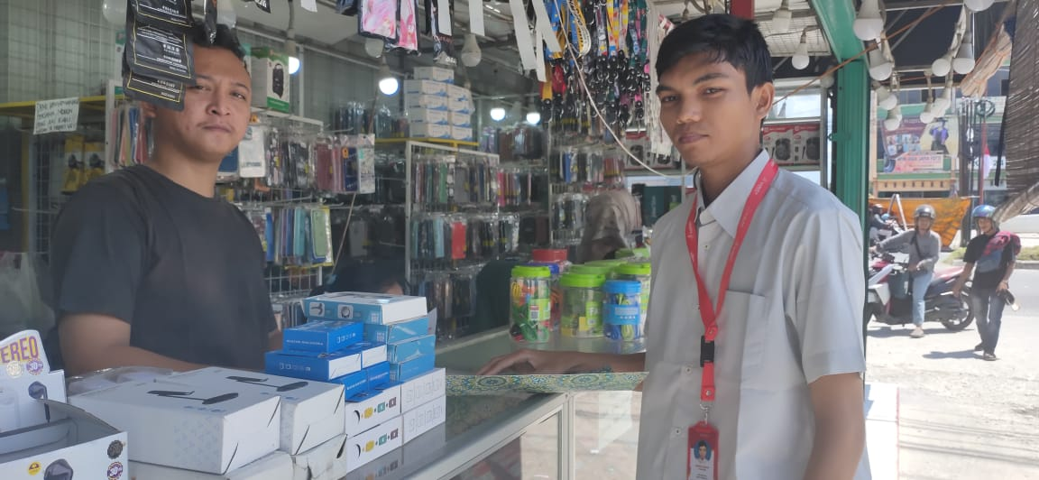Lampiran 1: Kegiatan Menawarkan Produk Garuda Pay dan Garuda Kasir

Lampiran 2 Kegiatan Membuat Aplikasi
Coding merupakan aktifitas merangkai kode-kode yang ditulis melalui code editor menggunakan bahasa pemograman. Melakukan magang Garuda cyber diwajibkan memiliki projek akhir berupa aplikasi yang menyelesaikan permasalahan perusahaan, sehingga anak magang menuangkan kemampuan melalaui coding.
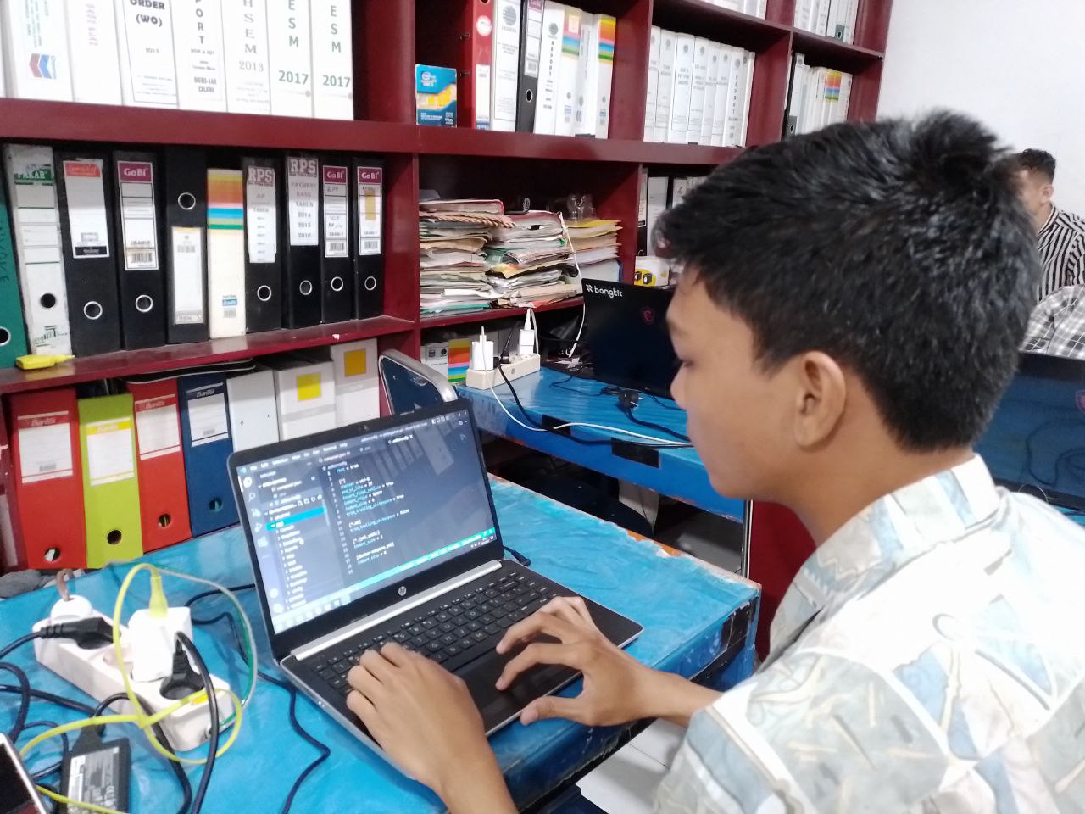Lampiran 2: Kegiatan Membuat Aplikasi

Lampiran 3 Kegiatan Penyelesaian Masalah Coding
Problem solving coding merupakan aktifitas mengidentifikasi dan menemukan solusi yang bisa diterapkan. Anak magang juga dibagikan kelompok untuk menyelesaikan masalah coding yang ditemukan.
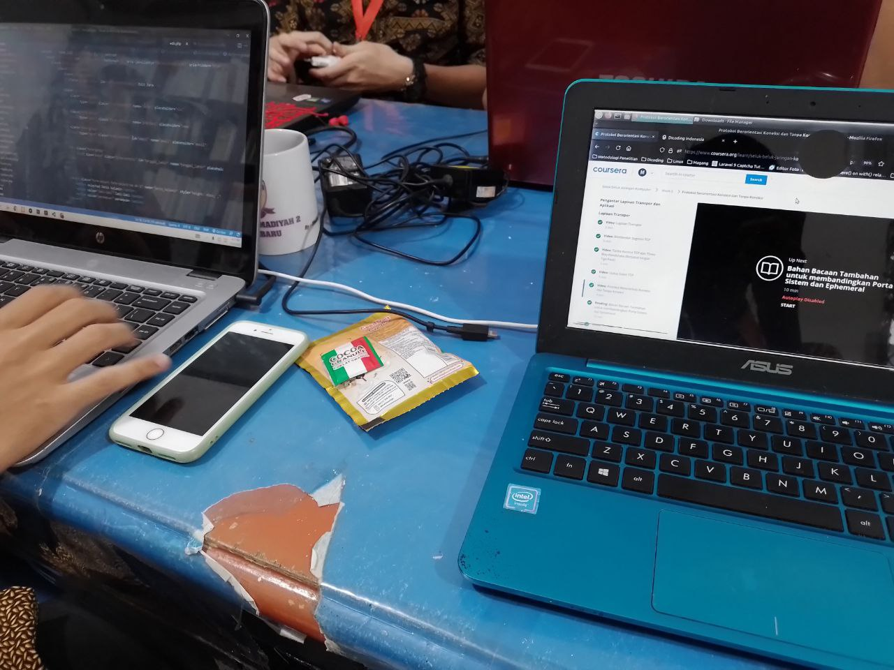Lampiran 3: Kegiatan Penyelesaian Masalah Coding

Lampiran 4 Sertifikat Magang Garuda Cyber Indonesia
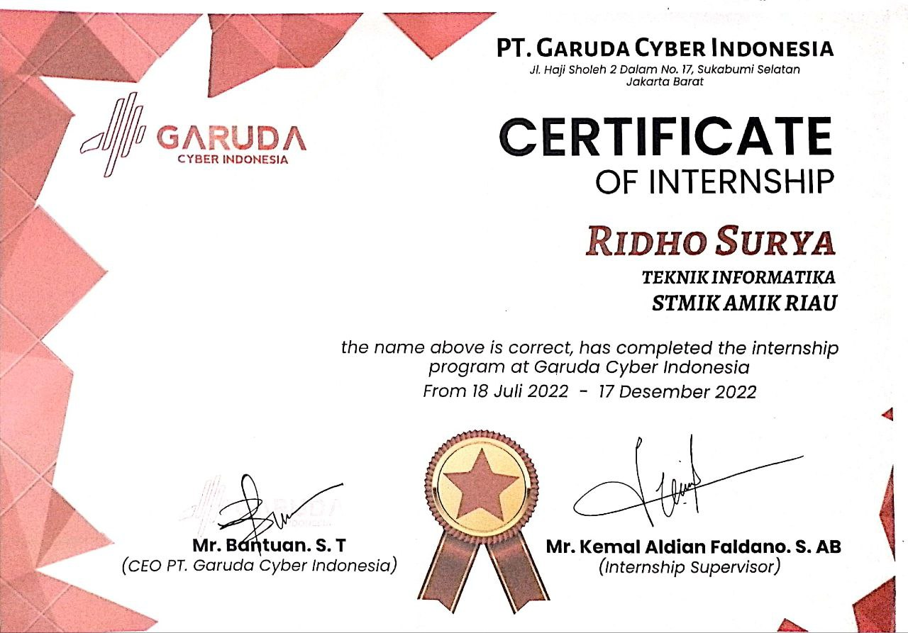Lampiran 4: Sertifikat Magang Garuda Cyber Indonesia
Lampiran 5 Sertifikat Nilai Magang Garuda Cyber Indonesia
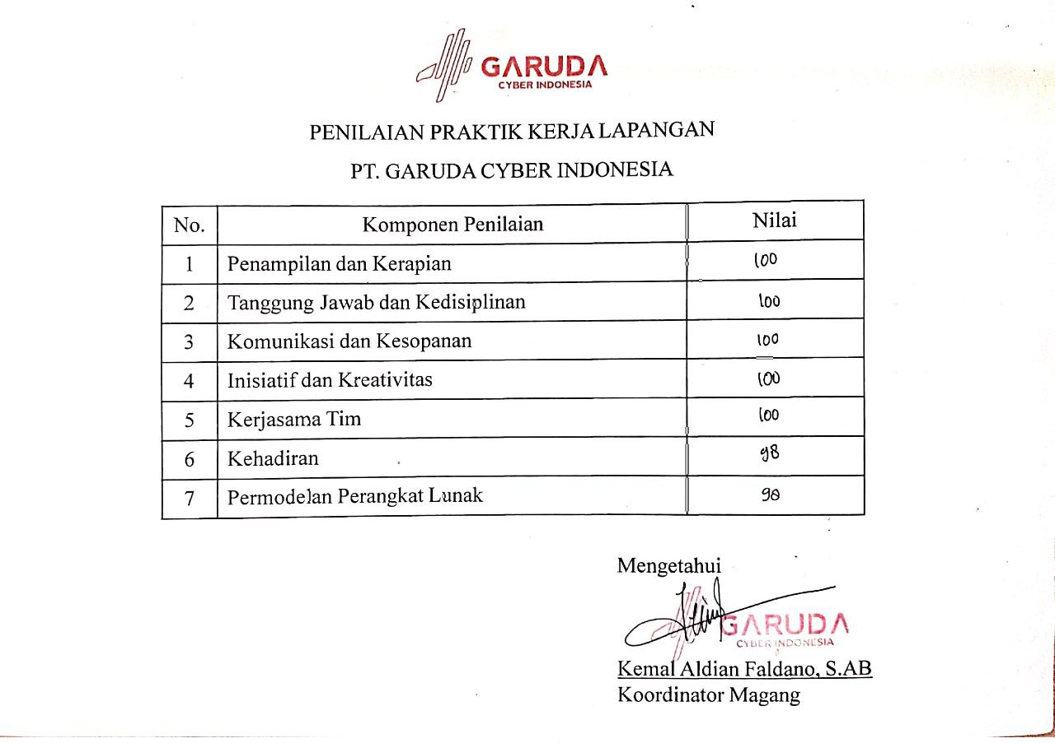Lampiran 5: Sertifikat Nilai Magang Garuda Cyber Indonesia

